АДМИНИСТРАЦИЯ АСИНОВСКОГО ГОРОДСКОГО ПОСЕЛЕНИЯ

ТОМСКОЙ ОБЛАСТИ

ПОСТАНОВЛЕНИЕ

от 31.10.2017 № 765/17
г. Асино

Об утверждении муниципальной программы
«Формирование современной городской среды муниципального образования «Асиновское городское поселение» на 2018-2024 годы»
(в ред. от 29.03.2018 № 200/18, от 29.03.2019 № 211/19, от 27.12.2019 №909/19, от 22.05.2020 №293/20, от 31.03.2021 №133/21)

В соответствии с Федеральным законом от 6 октября 2003 года № 131-ФЗ «Об общих принципах организации местного самоуправления в Российской Федерации», статьей 179 Бюджетного кодекса Российской Федерации, Законом Томской области от 15 августа 2002 года №61-ОЗ «Об основах благоустройства территорий городов и других населенных пунктов Томской области», Постановлением Администрации Асиновского городского поселения от 06.04.2016 № 293/16 «Об утверждении порядка принятия решений о разработке муниципальных программ Асиновского городского поселения, их формирования и реализации» на основании Устава муниципального образования «Асиновское городское поселение» и в целях обеспечения контроля за санитарным состоянием и благоустройством территорий муниципального образования «Асиновское городское поселение»

ПОСТАНОВЛЯЮ:

1. Утвердить муниципальную программу «Формирование современной городской среды муниципального образования «Асиновское городское поселение» на 2018-2024 год» согласно приложению к настоящему постановлению.
2. Настоящее постановление подлежит официальному опубликованию на официальном сайте муниципального образования «Асиновское городское поселение, а также подлежит официальному обнародованию путем размещения в информационном сборнике в библиотечно-эстетическом центре, расположенном по адресу: город Асино, ул. имени Ленина, 70 и вступает в силу со дня его официального опубликования.
3. Контроль за исполнением настоящего постановления возложить на заместителя Главы Асиновского городского поселения (в ред. от 22.05.2020 № 293/20).

Глава Асиновского городского поселения А.Г. Костенков

Приложение к постановлению

Администрации Асиновского

городского поселения

от 31.10.2017 № 765/17

- ПАСПОРТ МУНИЦИПАЛЬНОЙ ПРОГРАММЫ

«Формирование современной городской среды муниципального образования «Асиновское городское поселение» на 2018-2024 годы»

Наименование муниципальной программы | Формирование современной городской среды муниципального образования «Асиновское городское поселение» на 2018-2024 годы»  (далее – муниципальная программа)
Ответственный исполнитель муниципальной программы | Отдел благоустройства и дорожной деятельности Администрации Асиновского городского поселения
Соисполнители муниципальной программы | Администрация Асиновского городского поселения
Участники муниципальной программы | Администрация Асиновского городского поселения,  Подрядные организации, управляющие организации, ТСЖ, общественные организации, собственники помещений в многоквартирных жилых домах (по согласованию), муниципальное казенное учреждение «Служба заказчика»
Среднесрочная цель социально-экономического развития Асиновского городского поселения, на реализацию которой направлена муниципальная программа | Повышение качества жизни населения
Цель муниципальной программы | Повышение качества и комфорта городской среды на территории муниципального образования «Асиновское городское поселение»
Показатели цели муниципальной программы и их значения (с детализацией по годам реализации) | Показатели цели |  |  | 2018  год |  | 2019 год | 2020 год |  | 2021  год |  |  | 2022 год | 2023 год | 2024 год
 | 1. Доля благоустроенных дворовых территорий от общего количества дворовых территорий, %. |  |  | 100 |  | 0 | 0 |  | 0 |  |  | 0 | 0 | 0
 | 2. Доля благоустроенных общественных территорий от общего количества общественных территорий, % |  |  | 100 |  | 100 | 100 |  | 100 |  |  | 100 | 100 | 100
 | 3.Количество /доля жителей, принявших участие (трудовое и финансовое) в мероприятиях по благоустройству на территории, чел./% |  |  | 114/100 |  | 0 | 0 |  | 0 |  |  | 0 | 0 | 0
Задачи муниципальной программы | Задача 1. Благоустройство территории муниципального образования «Асиновское городское поселение»
Задачи муниципальной программы | Показатели задач |  |  | 2018 |  | 2019 | 2020 |  | 2021 |  |  | 2022 | 2023 | 2024
Задачи муниципальной программы | Количество реализованных комплексных проектов по благоустройству на территории муниципального образования «Асиновское городское поселение», ед. |  |  | 4 |  | 3 | 3 |  | 3 |  |  | 1 | 2 | 2
Подпрограммы муниципальной программы | Подпрограмма «Формирование современной городской среды муниципального образования «Асиновское городское поселение»»
Ведомственные целевые программы, входящие в состав муниципальной программы (далее - ВЦП) | Отсутствуют
Сроки реализации муниципальной программы | 2018 – 2024 годы
Объем и источники финансирования муниципальной программы (с детализацией по годам реализации, тыс. рублей) | Источники | Всего | 2018 |  | 2019 |  |  | 2020 |  | 2021 | 2022 |  | 2023 | 2024
 | федеральный бюджет (по согласованию) | 39443,3 | 5477,7 |  | 18991,5 |  |  | 14974,1 |  | 0,0 | 0,0 |  | 0,0 | 0,0
 | областной бюджет  (по согласованию) | 4172,4 | 1 121,9 |  | 587,4 |  |  | 2463,1 |  | 0,0 | 0,0 |  | 0,0 | 0,0
 | Районный бюджет (по согласованию) | 2376,7 | 340,9 |  | 98,4 |  |  | 1937,4 |  | 0,0 | 0,0 |  | 0,0 | 0,0
 | Местный бюджет | 2037 | 0,0 |  | 1243,8 |  |  | 0,0 |  | 793,2 | 0,0 |  | 0,0 | 0,0
 | внебюджетные источники  (по согласованию) | 22,8 | 0,0 |  | 0,0 |  |  | 22,8 |  | 0,0 | 0,0 |  | 0,0 | 0,0
 | всего по источникам | 48052,2 | 6 940,5 |  | 20921,1 |  |  | 19397,4 |  | 793,2 | 0,0 |  | 0,0 | 0,0
(в ред. от 31.03.2021 №133/21)

- Характеристика текущего состояния сферы реализации муниципальной программы

Формирование комфортной среды муниципального образования «Асиновское городское поселение» - это реализация приоритетного проекта «Формирование комфортной городской среды» по направлению стратегического развития Российской Федерации «ЖКХ и городская среда» (утвержден президиумом Совета при Президенте Российской Федерации по стратегическому развитию и приоритетным проектам (протокол от 21.11.2016 № 10).
Современный житель воспринимает территорию населенного пункта как единое пространство и ожидает от него безопасности, комфорта, функциональности и эстетики. Рационально выстроенная среда населенных пунктов позволяет снизить социальную напряженность, на освещенных людных улицах ниже уровень преступности, при наличии безопасных и современных спортивных площадок увеличивается доля населения, регулярно занимающегося спортом, снижается уровень заболеваемости. В комфортных, современных и безопасных населенных пунктах формируются творческие и интеллектуальные кластеры, создаются новые точки притяжения талантливых людей, растет востребованность недвижимости, за счет повышения спроса на бытовые услуги создаются новые рабочие места.
Сегодня жителю важно, как обеспечено освещение улиц, обустроены тротуары и общественные пространства, его интересует качество уборки улиц, своевременная и безопасная утилизация коммунальных отходов.
Вместе с тем определенных требований к организации современного пространства населенных пунктов, в том числе, предполагающих вовлечение в этот процесс самих граждан, а также программы их достижения в настоящее время отсутствуют. Существующие программы благоустройства носят точечный, несистемный характер, не имеют критериев оценки эффективности и даже минимальных параметров необходимых работ. Мероприятия в части повышения показателей доступности среды для маломобильных групп, как правило, направлены на обеспечение доступности лишь отдельных объектов.
В этой связи важно сформировать и поддержать на государственном уровне не только тренд создания комфортной жилой среды населенных пунктов, но и определить ее ключевые параметры.
Одним из основных направлений деятельности Администрации Асиновского городского поселения, в соответствии с требованиями Федерального закона от 6 октября 2003 года № 131-ФЗ «Об общих принципах организации местного самоуправления в Российской Федерации» и Закона Томской области от 15 августа 2002 года № 61-ОЗ «Об основах благоустройства территорий городов и других населенных пунктов Томской области», является решение вопросов благоустройства территории, создание современной городской среды, как одного из составляющих элементов комплексного развития территории муниципального образования «Асиновское городское поселение».
Вместе с ростом территории города Асино, развитием промышленного производства на его территории становится все более актуальной проблема охраны окружающей среды, благоустройства города, создания нормальных условий для жизнедеятельности человека.
Основной целью муниципальной программы на 2018-2024 годы является реализация мероприятий, направленных на благоустройство дворовых территорий многоквартирных домов (далее – МКД) с расположенными на них объектами, предназначенными для обслуживания и эксплуатации таких домов.
Дворовые территории являются важнейшей составной частью транспортной системы. От уровня транспортно-эксплуатационного состояния дворовых территорий многоквартирных домов и проездов к дворовым территориям во многом зависит качество жизни населения. В настоящее время на территории муниципального образования «Асиновское городское поселение» доля частично благоустроенных территорий МКД составляет 15 % от общего количества МКД и от общей площади территории МКД, которые нуждаются в благоустройстве.
Текущее состояние дворовых территорий не соответствует современным требованиям к местам проживания граждан, обусловленным нормами Градостроительного и Жилищного кодексов Российской Федерации, а именно: значительная часть асфальтобетонного покрытия внутриквартальных проездов имеет высокую степень износа, работы по озеленению дворовых территорий не производятся, малое количество парковок для временного хранения автомобилей, недостаточно оборудованных детских и спортивных площадок.
До настоящего времени благоустройство дворовых территорий осуществлялось по отдельным видам работ, без взаимной увязки элементов благоустройства. Некоторые виды работ по благоустройству практически не производились: работы по содержанию зеленых зон дворовых территорий, организации новых дворовых площадок для отдыха детей разных возрастных групп, устройство парковок для временного хранения автомобилей.
Благоустройство дворовых территорий невозможно осуществлять без комплексного подхода. При отсутствии проекта благоустройства получить многофункциональную адаптивную среду для проживания граждан не представляется возможным. При выполнении работ по благоустройству необходимо учитывать мнение жителей и сложившуюся инфраструктуру территорий дворов для определения функциональных зон и выполнения других мероприятий.
Комплексный подход позволяет наиболее полно и в то же время детально охватить весь объем проблем, решение которых может обеспечить комфортные условия проживания всего населения. К этим условиям относятся чистые улицы, благоустроенные районы, дворы и дома, зеленые насаждения, необходимый уровень освещенности дворов в темное время суток.
В целях повышения уровня и качества жизни населения на всей территории муниципального образования «Асиновское городское поселение» разработан комплекс мер государственной поддержки, нацеленных на улучшение качества и повышение комфортности среды муниципального образования «Асиновское городское поселение», в основе которой лежат механизмы привлечения средств федерального, областного и местного бюджетов и внебюджетных ресурсов.
Для повышения уровня и качества жизни населения на всей территории муниципального образования «Асиновское городское поселение» необходимо устранить основные системные проблемы.
Главными проблемами являются:
- недостаточное бюджетное финансирование благоустройства и озеленения населенных пунктов;
- неудовлетворительное состояние асфальта-бетонного покрытия на придомовых и общественных территориях;
- недостаточная обеспеченность жилой среды элементами благоустройства (урны, скамейки, детские и спортивные площадки, парковочные карманы, контейнерные площадки для сбора твердых коммунальных отходов, освещение, объекты, предназначенные для обслуживания лиц с ограниченными возможностями);
- неудовлетворительное состояние большого количества зеленых насаждений;
- необходимость планомерного формирования экологической культуры населения.
На конечные результаты реализации мероприятий по повышению уровня комфортности среды населенных пунктов могут повлиять следующие риски:
а) бюджетные риски, связанные с дефицитом бюджета и возможностью невыполнения своих обязательств: несоблюдение муниципальным образованием «Асиновское городское поселение» условий соглашений, заключенных на получение субсидий на соответствующие цели, реализация в неполном объеме мероприятий благоустройства, в том числе комплекса первоочередных мероприятий по благоустройству;
б) социальные риски, связанные с низкой социальной активностью населения, отсутствием массовой культуры соучастия в благоустройстве дворовых территорий, в том числе:
созданная в ходе реализации проектов по благоустройству инфраструктура не будет востребована гражданами;
отрицательная оценка граждан в отношении реализованных проектов;
в) управленческие (внутренние) риски, связанные с неэффективным управлением настоящей муниципальной программой, низким качеством межведомственного взаимодействия, недостаточным контролем за реализацией мероприятий, в том числе:
отсутствие информации, необходимой для проведения оценки качества среды населенных пунктов;
непринятие муниципальным образованием «Асиновское городское поселение» новых, соответствующих федеральным методическим документам правил благоустройства территорий;
недостаточно высокий уровень качества проектов по благоустройству, представленных муниципальным образованием «Асиновское городское поселение» и в целях формирования Федерального реестра лучших реализованных практик (проектов) по благоустройству;
ограниченная сезонность созданной инфраструктуры благоустройства.
Мероприятия по предупреждению рисков:
активная работа и вовлечение граждан и организаций, которые могут стать инициаторами проектов по благоустройству;
проведение информационно-разъяснительной работы в средствах массовой информации в целях стимулирования активности граждан и бизнеса в инициации проектов по благоустройству;
реализация в муниципальном образовании «Асиновское городское поселение» требований об обязательном закреплении за собственниками, законными владельцами (пользователями) обязанности по содержанию прилегающей территории;
получение муниципальным образованием «Асиновское городское поселение» субсидий на реализацию мероприятий по благоустройству из средств федерального и областного бюджетов;
формирование четких графиков реализации соглашений с конкретными мероприятиями, сроками их исполнения и ответственными лицами;
создание системы контроля и мониторинга в режиме он-лайн за исполнением соглашений, позволяющей оперативно выявлять отклонения от утвержденного графика исполнения соглашений и устранять их;
формирование библиотеки лучших практик по реализации проектов по благоустройству.
Муниципальная программа представляет собой управленческий инструмент, позволяющий решить указанные проблемы. Реализация комплекса задач, предусмотренных муниципальной программой, обеспечит приоритетные направления политики Асиновского городского поселения в части повышения уровня и качества жизни населения на всей территории муниципального образования «Асиновское городское поселение».

3. Цель и задачи муниципальной программы, показатели цели и задач муниципальной программы
Для достижения цели муниципальной программы – повышение качества и комфорта среды на территории муниципального образования «Асиновское городское поселение» - необходимо решить следующие задачи:
1) Благоустройство территории муниципального образования «Асиновское городское поселение».
По данному направлению предполагается:
- определить подходы и ключевые приоритеты формирования комфортной среды населенных пунктов на территории муниципального образования «Асиновское городское поселение» с учетом приоритетов территориального развития;
- создать механизмы вовлечения заинтересованных граждан, организаций в реализацию мероприятий по благоустройству территорий муниципального образования «Асиновское городское поселение»;
- создать благоустроенные территорий муниципального образования «Асиновское городское поселение».
Основными мероприятиями данной задачи являются:
- благоустройство дворовых территорий муниципального образования «Асиновское городское поселение»;
- благоустройство общественных территорий муниципального образования «Асиновское городское поселение» (далее-МО «Асиновское городское поселение»).
Ожидаемым результатом выполнения мероприятий по данному направлению является:
- увеличение количества заинтересованных граждан, организаций в реализацию мероприятий по благоустройству территорий муниципального образования «Асиновское городское поселение»;
- формирование благоустроенных дворовых и общественных пространств на территориях муниципального образования «Асиновское городское поселение».
Целевыми показателями муниципальной программы является:
- доля благоустроенных дворовых территорий от общего количества дворовых территорий (%);
- доля благоустроенных общественных территорий от общего количества общественных территорий (%).
Показатели задач муниципальной программы:
- количество реализованных комплексных проектов по благоустройству на территории муниципального образования «Асиновское городское поселение».
Вышеперечисленные показатели в полной мере характеризуют деятельность ответственного исполнителя, соисполнителей муниципальной программы.

Перечень показателей цели и задач муниципальной программы

и сведения о порядке сбора информации по показателям и методике их расчета
№ п/п | Наименование показателя | Ед.  изм. | Временные характеристики показателя  <1> | Алгоритм формирования (формула) расчета показателя  <2> | Метод сбора информации  <3> | Ответственный за сбор данных по показателю  <4> | Дата получения фактического значения показателя  <5>

Показатели цели муниципальной программы
1 | Доля благоустроенных дворовых территорий от общего количества дворовых территорий | % | за отчетный период | Количество благоустроенных дворовых территорий к общему количеству дворовых территорий | ведомственная статистика | отдел благоустройства и дорожной деятельности Администрации Асиновского городского поселения | февраль года, следующего за отчетным годом
2 | Доля благоустроенных общественных территорий от общего количества общественных территорий | % | за отчетный период | Количество благоустроенных общественных территорий к общему количеству общественных территорий | ведомственная статистика |  | февраль года, следующего за отчетным годом
Показатели задачи. Формирование современной городской среды муниципального образования «Асиновское городское поселение»
3 | Количество реализованных комплексных проектов по благоустройству на территории муниципального образования «Асиновское городское поселение» | % | на конец отчетного периода | абсолютное значение (нарастающим итогом) | ведомственная статистика | отдел благоустройства и дорожной деятельности Администрации Асиновского городского поселения | февраль года, следующего за отчетным годом

4. Ресурсное обеспечение муниципальной программы ( в редакции от 31.03.2021 №133/21)

№  пп | Наименование задачи муниципальной программы, подпрограммы |  | Срок реализации | Объем финансирования (тыс. рублей) |  | В том числе за счет средств: |  |  |  | Соисполнитель
 |  |  |  |  | федерального бюджета (по согласованию) | областного бюджета (по согласованию) | Районного бюджета (по согласованию) | местных бюджетов | внебюджетных источников (по согласованию) | Соисполнитель
1 |  | Задача Муниципальной программы:  Благоустройство территории населенных пунктов муниципального образования «Асиновское городское поселение»
1.1 | Основное мероприятие 1: Благоустройство дворовых территорий муниципального образования «Асиновское городское поселение» |  | Всего | 5063,6 | 2327,8 | 2476,8 | 236,2 | 0,0 | 22,8 | Отдел благоустройства и дорожной деятельности Администрации Асиновского городского поселения, отдел экономики и финансов Администрации Асиновского городского поселения,  Администрация Асиновского района, муниципальное казенное учреждение «Служба заказчика»
1.1 |  |  | 2018 год | 2818,6 | 2327,8 | 476,8 | 14,0 | 0,0 | 0,0
1.1 |  |  | 2019 год | 0,0 | 0,0 | 0,0 | 0,0 | 0,0 | 0,0
1.1 |  |  | 2020 год | 2245,0 | 0,0 | 2000,0 | 222,2 | 0,0 | 22,8
1.1 |  |  | 2021 год | 0,0 | 0,0 | 0,0 | 0,0 | 0,0 | 0,0
1.1 |  |  | 2022 год | 0,0 | 0,0 | 0,0 | 0,0 | 0,0 | 0,0
1.1 |  |  | 2023 год | 0,0 | 0,0 | 0,0 | 0,0 | 0,0 | 0,0
1.1 |  |  | 2024 год | 0,0 | 0,0 | 0,0 | 0,0 | 0,0 | 0,0
1.2 | Основное мероприятие 2:  Благоустройство общественных территорий муниципального образования «Асиновское городское поселение» |  | Всего | 42988,5 | 37115,6 | 1695,5 | 2140,4 | 2037,5 | 0,0 | Отдел благоустройства и дорожной деятельности Администрации Асиновского городского поселения, отдел экономики и финансов Администрации Асиновского городского поселения,  Администрация Асиновского района, муниципальное казенное учреждение «Служба заказчика»
1.2 |  |  | 2018 год | 4121,8 | 3149,9 | 645,1 | 326,8 | 0,0 | 0,0
1.2 |  |  | 2019 год | 20921,1 | 18991,6 | 587,3 | 98,4 | 1243,8 | 0,0
1.2 |  |  | 2020 год | 17152,4 | 14974,1 | 463,1 | 1715,2 | 0,0 | 0,0
1.2 |  |  | 2021 год | 793,2 | 0,0 | 0,0 | 0,0 | 793,2 | 0,0
1.2 |  |  | 2022 год | 0,0 | 0,0 | 0,0 | 0,0 | 0,0 | 0,0
1.2 |  |  | 2023 год | 0,0 | 0,0 | 0,0 | 0,0 | 0,0 | 0,0
1.2 |  |  | 2024 год | 0,0 | 0,0 | 0,0 | 0,0 | 0,0 | 0,0
2 | Итого по муниципальной программе |  | всего | 48052,2 | 39443,3 | 4172,4 | 2376,7 | 2037 | 22,8
2 |  |  | 2018год | 6940,5 | 5477,7 | 1121,9 | 340,9 | 0,0 | 0,0
2 |  |  | 2019 год | 20921,1 | 18991,5 | 587,4 | 98,4 | 1243,8 | 0,0
2 |  |  | 2020 год | 19397,4 | 14974,1 | 2463,1 | 1937,4 | 0,0 | 22,8
2 |  |  | 2021 год | 793,2 | 0,0 | 0,0 | 0,0 | 793,2 | 0,0
2 |  |  | 2022 год | 0,0 | 0,0 | 0,0 | 0,0 | 0,0 | 0,0
2 |  |  | 2023 год | 0,0 | 0,0 | 0,0 | 0,0 | 0,0 | 0,0
2 |  |  | 2024 год | 0,0 | 0,0 | 0,0 | 0,0 | 0,0 | 0,0

Ресурсное обеспечение реализации муниципальной программы
за счет средств бюджета МО «Асиновское городское поселение» по главным распорядителям средств бюджета МО «Асиновское городское поселение»

№ п/п | Наименование задачи, мероприятия муниципальной программы | Срок исполнения | Объем финансирования за счет средств МО «Асиновское городское поселение» (тыс. рублей) | Участники - главные распорядители средств бюджета МО «Асиновское городское поселение»  (ГРБС)
 |  |  |  | Администрация Асиновского городского поселения
 | Подпрограмма 1. Благоустройство территории муниципального образования «Асиновское городское поселение».
1 | Задача 1. Благоустройство территории муниципального образования «Асиновское городское поселение».
1.1 | Основное мероприятие1: Благоустройство дворовых территорий муниципального образования «Асиновское городское поселение» | всего | 0,0 | 0,0
1.1 |  | 2018 | 0,0 | 0,0
1.1 |  | 2019 | 0,0 | 0,0
1.1 |  | 2020 | 0,0 | 0,0
1.1 |  | 2021 | 0,0 | 0,0
1.1 |  | 2022 | 0,0 | 0,0
1.1 |  | 2023 | 0,0 | 0,0
1.1 |  | 2024 | 0,0 | 0,0
1.1.1. | Мероприятие 1:  Поддержка государственных программ субъектов Российской Федерации муниципальных программ формирования современной городской среды | всего | 0,0 | 0,0
1.1.1. |  | 2018 | 0,0 | 0,0
1.1.1. |  | 2019 | 0,0 | 0,0
1.1.1. |  | 2020 | 0,0 | 0,0
1.1.1. |  | 2021 | 0,0 | 0,0
1.1.1. |  | 2022 | 0,0 | 0,0
1.1.1. |  | 2023 | 0,0 | 0,0
1.1.1. |  | 2024 | 0,0 | 0,0
1.2 | Основное мероприятие 2: Благоустройство общественных территорий муниципального образования «Асиновское городское поселение» | всего | 2037 | 2037
1.2 |  | 2018 | 0,0 | 0,0
1.2 |  | 2019 | 1243,8 | 1243,8
1.2 |  | 2020 | 0,0 | 0,0
1.2 |  | 2021 | 793,2 | 793,2
1.2 |  | 2022 | 0,0 | 0,0
1.2 |  | 2023 | 0,0 | 0,0
1.2 |  | 2024 | 0,0 | 0,0
1.2.1. | Мероприятие 1:  Поддержка государственных программ субъектов Российской Федерации муниципальных программ формирования современной городской среды | всего | 0,0 | 0,0
1.2.1. |  | 2018 | 0,0 | 0,0
1.2.1. |  | 2019 | 0,0 | 0,0
1.2.1. |  | 2020 | 0,0 | 0,0
1.2.1. |  | 2021 | 0,0 | 0,0
1.2.1. |  | 2022 | 0,0 | 0,0
1.2.1. |  | 2023 | 0,0 | 0,0
1.2.1. |  | 2024 | 0,0 | 0,0
2. | Итого по подпрограмме 1 | всего | 2037 | 2037
2. | Итого по подпрограмме 1 | 2018 | 0,0 | 0,0
2. | Итого по подпрограмме 1 | 2019 | 1243,8 | 1243,8
2. | Итого по подпрограмме 1 | 2020 | 0,0 | 0,0
2. | Итого по подпрограмме 1 | 2021 | 793,2 | 793,2
2. | Итого по подпрограмме 1 | 2022 | 0,0 | 0,0
2. | Итого по подпрограмме 1 | 2023 | 0,0 | 0,0
2. | Итого по подпрограмме 1 | 2024 | 0,0 | 0,0
3. | Итого по муниципальной программе | всего | 2037 | 2037
3. | Итого по муниципальной программе | 2018 | 0,0 | 0,0
3. | Итого по муниципальной программе | 2019 | 1243,8 | 1243,8
3. | Итого по муниципальной программе | 2020 | 0,0 | 0,0
3. | Итого по муниципальной программе | 2021 | 793,2 | 793,2
3. | Итого по муниципальной программе | 2022 | 0,0 | 0,0
3. | Итого по муниципальной программе | 2023 | 0,0 | 0,0
3. | Итого по муниципальной программе | 2024 | 0,0 | 0,0
(в ред. от 31.03.2021 №133/21)

5. Управление и контроль за реализацией
муниципальной программы, в том числе анализ
рисков реализации муниципальной программы

Контроль за реализацией муниципальной программы осуществляет Заместитель Главы Асиновского городского поселения.
Текущий контроль и мониторинг реализации муниципальной программы осуществляет отдел благоустройства и дорожной деятельности Администрации Асиновского городского поселения.
В процессе реализации мероприятий муниципальной программы возможны отклонения в достижении запланированных показателей, связанные с изменениями механизма реализации государственной жилищной политики.
Способы предотвращения рисков:
-внесение соответствующих изменений в нормативные правовые акты, касающиеся реализации мероприятий муниципальной программы;
-ежеквартальный мониторинг реализации муниципальной программы;

-освещение механизмов реализации мероприятий муниципальной программы и итогов реализации муниципальной программы в средствах массовой информации.

ПОДПРОГРАММА

«Формирование современной городской среды муниципального образования «Асиновское городское поселение» на 2018-2024 годы»

Паспорт подпрограммы
Наименование подпрограммы | «Формирование современной городской среды муниципального образования «Асиновское городское поселение» на 2018-2024 годы» (далее – подпрограмма1)
Соисполнитель муниципальной подпрограммы (ответственный за подпрограмму) | Отдел благоустройства и дорожной деятельности Администрации Асиновского городского поселения
Участники подпрограммы | Администрация Асиновского городского поселения, муниципальное казенное учреждение «Служба заказчика»
Цель подпрограммы | Благоустройство территории муниципального образования «Асиновское городское поселение»
Показатели цели подпрограммы и их значения (с детализацией по годам реализации) | Показатели цели |  |  | 2018  год |  | 2019  год |  | 2020 год |  | 2021  год |  | 2022 год | 2023 год | 2024 год
 | Количество реализованных комплексных проектов по благоустройству на территории муниципального образования «Асиновское городское поселение», ед. |  |  | 4 |  | 3 |  | 3 |  | 3 |  | 1 | 2 | 2
Задачи подпрограммы | Задача 1. Формирование современной городской среды муниципального образования «Асиновское городское поселение»
Показатели задач подпрограммы и их значения (с детализацией по годам реализации) | Показатели задачи |  |  | 2018  год |  | 2019  год |  | 2020 год |  | 2021  год |  | 2022 год | 2023 год | 2024 год
 | Задача 1. Доля выполненных мероприятий по капитальному и текущему ремонту элементов благоустройства от запланированного количества, % |  |  | 100 |  | 100 |  | 100 |  | 100 |  | 100 | 100 | 100
Ведомственные целевые программы, входящие в состав подпрограммы (далее-ВЦП) | Отсутствуют
Сроки реализации подпрограммы | 2018 – 2024 годы
Объем и источники финансирования подпрограммы (с детализацией по годам реализации, тыс. рублей) | Источники | Всего | 2018 |  | 2019 |  | 2020 |  | 2021 |  | 2022 |  | 2023 | 2024
 | федеральный бюджет  (по согласованию) | 39443,3 | 5477,7 |  | 18991,5 |  | 14974,1 |  | 0,0 |  | 0,0 |  | 0,0 | 0,0
 | областной бюджет  (по согласованию) | 4172,4 | 1 121,9 |  | 587,4 |  | 2463,1 |  | 0,0 |  | 0,0 |  | 0,0 | 0,0
 | Районный бюджет  (по согласованию) | 2376,7 | 340 ,9 |  | 98, 4 |  | 1937,4 |  | 0,0 |  | 0,0 |  | 0,0 | 0,0
 | местные бюджеты | 2037 | 0,0 |  | 1243,8 |  | 0,0 |  | 793,2 |  | 0,0 |  | 0,0 | 0,0
 | внебюджетные источники  (по согласованию) | 22,8 | 0,0 |  | 0,0 |  | 22,8 |  | 0,0 |  | 0,0 |  | 0,0 | 0,0
 | всего по источникам | 48052,2 | 6 940 ,5 |  | 20921,1 |  | 19397,4 |  | 793,2 |  | 0,0 |  | 0,0 | 0,0
(в ред. от 31.03.2021 №133/21)

1. Характеристика текущего состояния сферы
реализации подпрограммы 1

Благоустройство территории муниципального образования «Асиновское городское поселение» является одним из важнейших условий для повышения качества жилой среды населенного пункта. Формирование жилой среды во многом характеризуется уровнем внешнего благоустройства. Работы по благоустройству занимают значительное место в объеме градостроительных работ.
В 2018-2024 году мероприятия по благоустройству дворовых территорий и общественных пространств реализуется на территории муниципального образования «Асиновское городское поселение».
В 2017 году в рамках мероприятий, направленных на формирование современной городской среды муниципального образования «Асиновское городское поселение», было благоустроено 6 дворовых территорий. Вместе с тем, значительная часть таких территорий еще остается неблагоустроенной.
Оценка эффективности реализации мер по благоустройству территории населенных пунктов муниципального образования «Асиновское городское поселение» будет осуществляться на основе индикатора, которым является количество реализованных комплексных проектов по благоустройству территории муниципального образования «Асиновское городское поселение» при оказании поддержки за счет средств федерального, областного и местного бюджета.
Условием прекращения реализации подпрограммы 1 является досрочное достижение цели и задач подпрограммы 1, а также изменение механизмов реализации государственной политики в сфере действия подпрограммы 1.

2. Цель и задачи подпрограммы 1,
показатели цели и задач подпрограммы 1

При определении приоритетов политики муниципального образования «Асиновское городское поселение» в сфере благоустройства были учтены:
- основные направления государственной политики, заявленные в послании Президента Российской Федерации В.В. Путина Федеральному Собранию от 01.12.2016 года;
- положения федерального приоритетного проекта «Формирование комфортной городской среды» (паспорт проекта утвержден Президиумом Совета при Президенте Российской Федерации по стратегическому планированию и приоритетным проектам, протокол от 21.11.2016 №10);
- направления региональной политики в сфере благоустройства в рамках реализации в 2018-2024 году на территории Томской области федерального приоритетного проекта «Формирование комфортной городской среды».
На основании изложенного муниципальное образование «Асиновское городское поселение» в качестве приоритетного направления деятельности в сфере благоустройства на 2018-2024 годы определяет системное повышение качества и комфортности городской среды путем реализации первоочередных мероприятий по благоустройству, а также проектов комплексного благоустройства дворовых территорий многоквартирных жилых домов и территорий общего пользования, подготовленных с учетом мнения населения.
Основной целью реализация данного приоритетного направления является повышение комфортности условий проживания населения на территории муниципального образования «Асиновское городское поселение».
Для поддержания дворовых территорий и мест массового пребывания населения в технически исправном состоянии и приведения их в соответствие с современными требованиями комфортности разработана муниципальная подпрограмма «Формирование современной городской среды муниципального образования «Асиновское городское поселение» на 2018-2024 годы».
Для достижения основной цели, запланировано выполнение следующих мероприятий:
- реализация мероприятий, направленных на благоустройство дворовых территорий многоквартирных жилых домов с расположенными на них объектами, предназначенными для обслуживания и эксплуатации многоквартирных жилых домов и элементами благоустройства этих территорий, в том числе стоянки автотранспорта, тротуары, автодороги и проезды к домам, оборудование зон отдыха и спорта;
- благоустройство территорий общего пользования муниципального образования «Асиновское городское поселение»;
- формирование современной городской среды, как в местах постоянного проживания (территории многоквартирных жилых домов), так и в местах общего пользования жителей Асиновского городского поселения;
- привлечение широкого круга населения к выбору объектов благоустройства, осуществление публичного контроля за производимыми работами;
- повышение качества жизни населения, формирование имиджа муниципального образования «Асиновское городское поселение»;
- организация наружного освещения дворовых территорий;
- создание условий для массового отдыха жителей и реализация комфортного обустройства мест для массового пребывания населения;
- организация озеленения придомовых территорий многоквартирных домов.
Задача подпрограммы – формирование современной городской среды муниципального образования «Асиновское городское поселение» на 2018-2024 годы. Для реализации поставленной задачи запланировано выполнение следующих мероприятий:
- выполнение ремонта и благоустройства дворовых территорий;
- выполнение ремонта мест массового пребывания населения;
- ремонт асфальтобетонного покрытия дворовых территорий, в том числе мест временного размещения автотранспортных средств, тротуаров и автомобильных дорог, образующие проезды к территориям, прилегающим к многоквартирным домам и проездов к ним;
- сохранение существующих малых архитектурных форм, размещение игровых комплексов для детей и подростков разных возрастных групп, площадок для отдыха взрослых;
- ремонт существующих конструктивных элементов, расположенных в дворовых территориях жилых домов;
- озеленение дворовых территорий;
- ремонт и восстановление наружного освещения.
Комплексное благоустройство дворовых территорий и мест массового пребывания населения позволит привести их в надлежащее состояние, повысить уровень благоустройства, выполнить архитектурно-планировочную организацию территории, обеспечить здоровые условия отдыха и жизни жителей.
Срок реализации подпрограммы 1 – 2018-2024 год, с возможностью внесения изменений в сроки реализации подпрограммы 1.

Целевые индикаторы и показатели подпрограммы 1

№ | Наименование показателя (индикатора) | Ед. изм.
1 | Количество и площадь благоустроенных дворовых территорий | Ед., м²
2 | Доля благоустроенных дворовых территорий от общего количества и площади дворовых территорий | %
3 | Охват населения благоустроенными дворовыми территориями (доля населения, проживающего в жилом фонде с благоустроенными дворовыми территориями от общей численности населения муниципального образования «Асиновское городское поселение») | %
4 | Количество благоустроенных общественных территорий | шт.
5 | Площадь благоустроенных общественных территорий | м²
6 | Доля площади благоустроенных общественных территорий от общего количества таких территорий | %
7 | Доля финансового участия в выполнении дополнительного перечня работ по благоустройству дворовых территорий заинтересованных лиц; | %
8 | Количество и площадь благоустроенных дворовых территорий | Ед., м²

3. Прогноз ожидаемых результатов реализации подпрограммы 1

Плановые значения на 2018-2024 год:
Количество и площадь благоустроенных дворовых территорий
(полностью освещенных, оборудованных местами для проведения досуга
и отдыха разными группами населения (спортивные площадки, детские площадки и т.д.), малыми архитектурными формами):
- Прогнозируемое количество благоустроенных территорий в рамках реализации муниципальной программы в 2018-2024 году – 244 многоквартирных дома, 60 % от общей площади многоквартирных домов;
- Охват населения благоустроенными дворовыми территориями (доля населения, проживающего в жилом фонде с благоустроенными дворовыми территориями от общей численности населения муниципального образования «Асиновское городское поселение») – 2,18%;
- Доля и площадь благоустроенных общественных территорий
от общего количества таких территорий составит - 100%.
На конечные результаты реализации мероприятий по повышению уровня благоустройства территории муниципального образования «Асиновское городское поселение» могут повлиять следующие риски:
а) бюджетные риски, связанные с возможностью невыполнения своих обязательств по:
- несоблюдению муниципальным образованием условий соглашений, заключенных с муниципальным образованием «Асиновский район» на получение субсидий на благоустройство, реализация в неполном объеме мероприятий благоустройства, в том числе комплекса первоочередных мероприятий по благоустройству;
- отсутствие средств местных бюджетов для финансирования проектов по благоустройству;
б) социальные риски, связанные с низкой социальной активностью населения, отсутствием массовой культуры соучастия в благоустройстве дворовых территорий, в том числе:
- созданная в ходе реализации проектов по благоустройству инфраструктура не будет востребована гражданами;
- отрицательная оценка граждан в отношении реализованных проектов;
в) управленческие (внутренние) риски, связанные с неэффективным управлением муниципальной программой, недостаточным контролем за реализацией мероприятий, в том числе:
- отсутствие информации, необходимой для проведения оценки качества городской среды и формирования индекса качества городской среды;
- непринятие муниципальным образованием «Асиновское городское поселение» новых, соответствующих федеральным методическим документам правил благоустройства территорий муниципальных образований «Асиновское городское поселение»;
- ограниченная сезонность созданной инфраструктуры благоустройства.
Мероприятия по предупреждению рисков:
1. Активная работа и вовлечение граждан и организаций, которые могут стать инициаторами проектов по благоустройству.
2. Проведение информационно-разъяснительной работы в средствах массовой информации в целях стимулирования активности граждан и бизнеса в инициации проектов по благоустройству.
3. Реализация в муниципальном образовании требований об обязательном закреплении за собственниками, законными владельцами (пользователями) обязанности по содержанию прилегающей территории.
4. Формирование четкого графика реализации соглашения с конкретными мероприятиями, сроками их исполнения и ответственными лицами.
5. Установление в соглашениях ответственности конкретных должностных лиц муниципального образования за нарушение условий соглашений.
6. Создание системы контроля и мониторинга в режиме он-лайн за исполнением соглашений, позволяющей оперативно выявлять отклонения от утвержденного графика исполнения соглашений и устранять их.
7. Формирование библиотеки лучших практик по реализации проектов по благоустройству.

4. Мероприятия по утверждению муниципальной программы «Формирование современной городской среды муниципального образования «Асиновское городское поселение» на 2018-2024 годы»

С целью утверждения муниципальной программы «Формирование современной городской среды муниципального образования «Асиновское городское поселение» на 2018-2024 годы» в сроки не позднее 1 декабря 2017 года ответственными лицами организован контроль по исполнению мероприятий по подготовке проекта указанной муниципальной программы.

5. Мероприятия, предусмотренные разделом 3 Методических рекомендаций по подготовке государственных (муниципальных) программ формирования современной городской среды в рамках реализации приоритетного проекта «Формирование комфортной городской среды» на 2017 год, утвержденных приказом Министерства строительства и жилищно-коммунального хозяйства Российской Федерации от 21.02.2017 № 114/пр

Мероприятия реализуются на территории Асиновского городского поселения. В рамках реализации муниципальной программы выполнены мероприятия:
Администрацией Асиновского городского поселения приняты следующие нормативно-правовые акты:
Постановление Администрации Асиновского городского поселения от 09.08.2017 № 527/17 «О некоторых вопросах организации разработки и принятия муниципальной программы «Формирование современной городской среды на территории муниципального образования «Асиновское городское поселение» на 2018-2024 годы»;
Общественная комиссия, утвержденная распоряжением Администрации Асиновского городского поселения от 23.05.2017 № 219/17 «Об утверждении состава общественной комиссии Администрации Асиновского городского поселения по рассмотрению и оценке предложений заинтересованных лиц, осуществлению контроля за реализацией муниципальной программы «Формирование современной городской среды муниципального образования «Асиновское городское поселение» на 2018-2024 годы».

Опубликован в установленные сроки проект муниципальной программы.
Общественное обсуждение проекта подпрограммы «Формирование современной городской среды муниципального образования «Асиновское городское поселение» на 2018-2024 годы» проводилось в период с 26 марта 2017 года по 26 апреля 2017 года. Предложения и замечания принимались в письменном виде по установленной форме, обоснованность которых оценивались общественной комиссией Администрации Асиновского городского поселения по рассмотрению и оценке предложений заинтересованных лиц, осуществлению контроля за реализацией муниципальной программы «Формирование современной городской среды муниципального образования «Асиновское городское поселение» на 2018-2024 годы», утвержденной распоряжением Администрации Асиновского городского поселения от 23.05.2017 № 219/17 (далее – Общественная комиссия).
Адресный перечень дворовых территорий, общественных территорий, подлежащих включению в муниципальную программу «Формирование современной городской среды муниципального образования «Асиновское городское поселение» на 2018-2024 годы», сформирован по предложению Общественной комиссии. Выбор территорий рекомендуется осуществлять с учетом мнения жителей, которые вносят свои предложения и участвуют в обсуждении территорий, предлагаемых экспертами или органами местного самоуправления. При выборе мест для благоустройства рекомендуется руководствоваться следующими критериями, соответствие которым повышает привлекательность территории как места для создания общественного пространства.
1) востребованность, наличие уже существующих пешеходных потоков и сервисов для жителей.
2) возможность использовать свойственные только данному муниципальному образованию черты (например, специфическую планировку городского пространства, наличие уникальных ландшафтных объектов).
3) наличие значительной, имеющей возможность доступа к данному пространству целевой аудитории, потребностям которой оно соответствует (например, молодые мамы с колясками, подростки, учащиеся, иные группы людей, сегментированные по возрастным или социальным признакам).
4) возможность повышения налоговых поступлений в местный бюджет после благоустройства данной территории.
5) наличие лиц или организаций, способных нести ответственность за поддержание благоустройства.
Адресные перечни дворовых территорий и общественных пространств, включены в муниципальную программу благоустройства 2018-2024 гг. по результатам проведенной на территории Асиновского городского поселения инвентаризации.

Адресный перечень дворовых территорий, подлежащих благоустройству в ходе реализации муниципальной программы на 2018 год:

ул. АВПУ, 2 (2 этап)
ул. Ивана Черных, 18 (2 этап)
ул. Транспортная, 1 (2 этап)

«Адресный перечень дворовых территорий, подлежащих благоустройству в ходе реализации муниципальной программы на 2020 год:
ул. имени Ленина, 31 (2 этап)
(в ред. от 31.03.2021 №133/21)

Адресный перечень общественных территорий, подлежащих благоустройству в ходе реализации муниципальной программы на 2018 год:

Привокзальная площадь и «Братская могила партизан, подпольщиков и жертв Колчаковского террора, погибшим в 1919 году» расположенная на Площади привокзальной
Детская площадка на ул. Советской

А Адресный перечень общественных территорий, подлежащих благоустройству в ходе реализации муниципальной программы на 2019 год:

Благоустройство сквера по ул. Мирная, 39/3 в г. Асино Томской области
Благоустройство ул. имени Ленина: от ул. Николая Довгалюка, 2 до ул. имени Ленина, 48 (площадь Победы, Аллея Славы Строителей возле строящегося храма, Камень Первым Поселенцам по ул. имени Ленина, 56)

Благоустройство сквера с памятной доской «Слава строителям Асиновского района» в г. Асино Томской области
Адресный перечень общественных территорий, подлежащих благоустройству в ходе реализации муниципальной программы на 2020 год:

(в ред. от 31.03.2021 №133/21)
Благоустройство сквера на ул. 9 Мая г. Асино, Томской области (1,2 этап)
ул. имени Ленина (от дома №33 по ул. имени Ленина до пересечения ул. имени Ленина с ул. Стадионная по обе стороны ул. имени Ленина) г. Асино Томской области (1 этап)

Адресный перечень общественных территорий, подлежащих благоустройству в ходе реализации муниципальной программы на 2021 год:

(в ред. от 31.03.2021 №133/21)
Благоустройство сквера на ул. 9 Мая г. Асино, Томской области (3,4,5,6 этапы)
ул. имени Ленина (от дома №33 по ул. имени Ленина до пересечения ул. имени Ленина с ул. Стадионная по обе стороны ул. имени Ленина) г. Асино Томской области (Второй этап)
Благоустройство детской площадки в микрорайоне «Сосновка» г. Асино, Томской области

Адресный перечень общественных территорий, подлежащих благоустройству в ходе реализации муниципальной программы на 2022 год:

Сквер на пересечении ул. имени Ленина и ул. Стадионная г. Асино Томской области (1 этап)
Площадь имени В.И. Ленина г. Асино Томской области (1 этап)
Адресный перечень общественных территорий, подлежащих благоустройству в ходе реализации муниципальной программы на 2023 год:

Сквер на пересечении ул. имени Ленина и ул. Стадионная г. Асино Томской области (2 этап)
Площадь имени В.И. Ленина г. Асино Томской области (2 этап)
Адресный перечень общественных территорий, подлежащих благоустройству в ходе реализации муниципальной программы на 2024 год:

ул. 370 Стрелковой Дивизии «Обелиск 370 Ордена Кутузова второй степени Брандербергской Краснознаменной дивизии» г. Асино Томской области
Сквер на пересечении ул. имени Ленина и ул. Фурманова г. Асино Томской области

В случае наличия экономии образовавшейся в ходе приемки выполненных работ по благоустройству общественных территорий или в ходе работ по Федеральному закону от 5 апреля 2013 года № 44-ФЗ «О контрактной системе в сфере закупок товаров, работ, услуг для обеспечения государственных и муниципальных нужд», образовавшаяся экономия денежных средств может быть направлена на реализацию благоустроительных работ дополнительной общественной территории которая в ходе рейтингового голосования заняла следующее место из перечня предложенных территорий по количеству голосов.

6. Особенности осуществления контроля реализации подпрограммы 1 в рамках формирования современной городской среды

В целях осуществления контроля и координация реализации настоящей муниципальной программы используется следующее:
Общественная комиссия, утвержденная распоряжением Администрации Асиновского городского поселения от 23.05.2017 № 219/17 «Об утверждении состава общественной комиссии Администрации Асиновского городского поселения по рассмотрению и оценке предложений заинтересованных лиц, осуществлению контроля за реализацией муниципальной программы «Формирование современной городской среды муниципального образования «Асиновское городское поселение» на 2018-2024 годы».
Контроль и координация реализации настоящей муниципальной программы осуществляется также собственниками многоквартирных домов.
Все решения, касающиеся благоустройства общественных территорий, принимаются открыто и гласно с учетом мнения жителей муниципального образования.
Для повышения уровня доступности информации и информирования граждан и других заинтересованных лиц о задачах и проектах по благоустройству дворовых территорий, общественных территорий размещена вся необходимая информация на официальном сайте муниципального образования «Асиновское городское поселение» в сети «Интернет» (http://www.gorodasino.ru).
Гражданам и организациям предоставлена возможность внести свои предложения и дополнения к представленному проекту благоустройства общественной территории муниципальной программы. Такие предложения принимались при личном приеме.

7. Механизм реализации подпрограммы 1

Выполнение работ по благоустройству дворовых территорий включает в себя:
а) минимальный перечень видов работ по благоустройству дворовых территорий:
ремонт дворовых проездов;
обеспечение освещения дворовых территорий;
установка скамеек, урн;
б) перечень дополнительных видов работ по благоустройству дворовых территорий:
оборудование детских и спортивных площадок;
оборудование автомобильных парковок;
озеленение дворовой территории;
оборудование площадок для сбора коммунальных отходов, включая раздельный сбор отходов;
устройство и ремонт ограждений различного функционального назначения;
устройство и ремонт дворовых тротуаров и пешеходных дорожек;
устройство пандуса;
устройство водоотводных лотков.
Собственники помещений в многоквартирных домах, собственники иных зданий и сооружений, расположенных в границах дворовой территории, подлежащей благоустройству (далее - заинтересованные лица) обеспечивают финансовое участие в реализации мероприятий по благоустройству дворовой территории по видам работ из дополнительного перечня в размере не менее 20 % от общего объема средств, необходимого на реализацию мероприятий по благоустройству дворовой территории.
При определении ориентировочной цены на выполнение работ рекомендуется применять нормативную стоимость (единичные расценки) работ по благоустройству дворовых территорий, указанных в приложении № 1 подпрограммы 1. Визуализированный перечень образцов элементов благоустройства, предполагаемых к размещению на дворовой территории, представлен в приложениях № 2 (минимальный перечень работ), № 3 (дополнительный перечень работ) подпрограммы 1.
Включение дворовых территорий в подпрограмму 1 осуществляется на основании Порядка и сроков представления, рассмотрения и оценки предложений заинтересованных лиц о включении дворовой территории в муниципальную программу «Формирование современной городской среды территории муниципального образования «Асиновское городское поселение» на 2017год», утвержденного постановлением Администрации Асиновского городского поселения от 17.02.2017 № 120/17 «О некоторых вопросах организации разработки и принятия муниципальной программы «Формирование современной городской среды территории муниципального образования «Асиновское городское поселение».
Порядок включения предложений заинтересованных лиц о включении дворовой территории в подпрограмму 1 предусматривает установление периода приема предложений, проведение Общественной комиссией оценки поступивших заявок, а в случае, если несколько предложений наберут одинаковое количество баллов, очередность включения в перечень домов определяется исходя из даты поступления предложения, приоритет отдается предложению, поступившему ранее.
Порядок аккумулирования и расходования средств заинтересованных лиц, направляемых на выполнение дополнительного перечней работ по благоустройству дворовых территорий, и механизм контроля за их расходованием, а также порядок и формы финансового участия граждан в выполнении указанных работ представлен в приложении № 4 к подпрограмме 1.
Включение в подпрограмму 1 общественной территории регулируется Порядком и сроками представления, рассмотрения и оценки предложений граждан, организаций о включении в муниципальную программу «Формирование современной городской среды территории муниципального образования «Асиновское городское поселение» на 2017год» наиболее посещаемой муниципальной территории общего пользования муниципального образования «Асиновское городское поселение», утвержденного постановлением Администрации Асиновского городского поселения от 17.02.2017 № 120/17 «О некоторых вопросах организации разработки и принятия муниципальной программы «Формирование современной городской среды территории муниципального образования «Асиновское городское поселение».

Перечень показателей цели и задач подпрограммы 1
и сведения о порядке сбора информации по показателям и методике их расчета
№ п/п | Наименование показателя | Единица измерения | Временные характеристики показателя  <1> | Алгоритм формирования (формула) расчета показателя  <2> | Метод сбора информации  <3> | Ответственный за сбор данных по показателю  <4> | Дата получения фактического значения показателя  <5>

Показатели цели подпрограммы 1
1. | Количество реализованных комплексных проектов по благоустройству на территории муниципального образования «Асиновское городское поселение» | Ед. | за отчетный период | абсолютное значение (нарастающим итогом) | ведомственная статистика | отдел благоустройства и дорожной деятельности Администрации Асиновского городского поселения | февраль года, следующего за отчетным годом
Показатели задачи 1. Формирование современной городской среды муниципального образования «Асиновское городское поселение».
2. | Доля выполненных мероприятий по капитальному и текущему ремонту элементов благоустройства от запланированного количества | % | на конец отчетного периода | абсолютное значение (нарастающим итогом) | ведомственная статистика | отдел благоустройства и дорожной деятельности Администрации Асиновского городского поселения | февраль года, следующего за отчетным годом

Перечень ведомственных целевых программ, основных
мероприятий и ресурсное обеспечение
реализации подпрограммы 1

№  п/п | Наименование подпрограммы, задачи подпрограммы, ВЦП (основного мероприятия) муниципальной программы | Срок реализации |  | Объем финансирования (тыс. рублей) |  | В том числе за счет средств: |  |  |  |  |  |  | Участник/  участник мероприятия |  | Показатели конечного результата ВЦП (основного мероприятия), показатели непосредственного результата мероприятий, входящих в состав основного мероприятия, по годам реализации
 |  |  |  |  |  | федерального бюджета (по согласованию) | областного бюджета (по согласованию) |  | Районный бюджет (по согласованию) |  | местных бюджетов | внебюджетных источников (по согласованию)
 |  |  |  |  |  |  |  |  |  |  |  |  |  |  | наименование и единица измерения | значения по годам реализации
 | Подпрограмма 1 Благоустройство территории муниципального образования «Асиновское городское поселение»
1 | Задача 1. Формирование комфортной городской среды на территории муниципального образования «Асиновское городское поселение»
1.1 | Основное мероприятие 1:  Благоустройство дворовых территорий муниципального образования «Асиновское городское поселение» | всего | 5063,6 |  | 2327,8 |  | 2476,8 | 236,2 |  | 0,0 |  | 22,8 | Администрация Асиновского городского поселения |  | Х | Х
1.1 |  | 2018 | 2818,6 |  | 2327,8 |  | 476,8 | 14,0 |  | 0,0 |  | 0,0 |  |  | Количество благоустроенных дворовых территорий, ед. | 2
1.1 |  | 2019 | 0,0 |  | 0,0 |  | 0,0 | 0,0 |  | 0,0 |  | 0,0 |  |  | Количество благоустроенных дворовых территорий, ед. | 0
1.1 |  | 2020 | 2245 |  | 0,0 |  | 2000,0 | 222,2 |  | 0,0 |  | 22,8 |  |  | Количество благоустроенных дворовых территорий, ед. | 0
1.1 |  | 2021 | 0,0 |  | 0,0 |  | 0,0 | 0,0 |  | 0,0 |  | 0,0 |  |  | Количество благоустроенных дворовых территорий, ед. | 0
1.1 |  | 2022 | 0,0 |  | 0,0 |  | 0,0 | 0,0 |  | 0,0 |  | 0,0 |  |  | Количество благоустроенных дворовых территорий, ед. | 0
1.1 |  | 2023 | 0,0 |  | 0,0 |  | 0,0 | 0,0 |  | 0,0 |  | 0,0 |  |  |  | 0
1.1 |  | 2024 | 0,0 |  | 0,0 |  | 0,0 | 0,0 |  | 0,0 |  | 0,0 |  |  |  | 0
1.1.1 | Мероприятие 1:  «Поддержка государственных программ субъектов Российской Федерации и муниципальных программ формирования современной городской среды», благоустройство дворовых территорий, в том числе: | всего | 5063,6 |  | 2327,8 |  | 2476,8 | 236,2 |  | 0,0 |  | 22,8 | Администрация Асиновского городского поселения |  | X  Количество благоустроенных дворовых территорий, ед. | X
1.1.1 |  | 2018 | 2818,6 |  | 2327,8 |  | 476,8 | 14,0 |  | 0,0 |  | 0,0 |  |  | X  Количество благоустроенных дворовых территорий, ед. | 2
1.1.1 |  | 2019 | 0,0 |  | 0,0 |  | 0,0 | 0,0 |  | 0,0 |  | 0,0 |  |  | X  Количество благоустроенных дворовых территорий, ед. | 0
1.1.1 |  | 2020 | 2245 |  | 0,0 |  | 2000,0 | 222,2 |  | 0,0 |  | 22,8 |  |  | X  Количество благоустроенных дворовых территорий, ед. | 0
1.1.1 |  | 2021 | 0,0 |  | 0,0 |  | 0,0 | 0,0 |  | 0,0 |  | 0,0 |  |  | X  Количество благоустроенных дворовых территорий, ед. | 0
1.1.1 |  | 2022 | 0,0 |  | 0,0 |  | 0,0 | 0,0 |  | 0,0 |  | 0,0 |  |  | X  Количество благоустроенных дворовых территорий, ед.
1.1.1 | 1) ул. им. Ивана Черных, 18  (2 этап) | 2018 | 1076,5 |  | 889,0 |  | 182,1 | 5,4 |  | 0,0 |  | 0,0 |  |  | X  Количество благоустроенных дворовых территорий, ед. | 1
1.1.1 | 2) ул. Транспортная, 1  (2 этап) | 2018 | 1742,1 |  | 1438,8 |  | 294,7 | 8,6 |  | 0,0 |  | 0,0 |  |  | X  Количество благоустроенных дворовых территорий, ед. | 1
1.1.1 |  | 2019 | 0,0 |  | 0,0 |  | 0,0 | 0,0 |  | 0,0 |  | 0,0 |  |  | X  Количество благоустроенных дворовых территорий, ед. | 0
1.1.1 | 1) Ул. имени Ленина, 31 (2 этап) | 2020 | 2245 |  | 0,0 |  | 2000,00 | 222,2 |  | 0,0 |  | 22,8 |  |  | X  Количество благоустроенных дворовых территорий, ед. | 1
1.1.1 |  | 2021 | 0,0 |  | 0,0 |  | 0,0 | 0,0 |  | 0,0 |  | 0,0 |  |  |  | 0
1.2 | Основное мероприятие 2:  Благоустройство общественных территорий муниципального образования «Асиновское городское поселение» | Всего | 42988,5 |  | 37115,6 |  | 1695,5 | 2140,4 |  | 2037 |  | 0,0 | Администрация Асиновского городского поселения |  | Х | Х
1.2 |  | 2018 год | 4121,8 |  | 3149,9 |  | 645,1 | 326,8 |  | 0,0 |  | 0,0 |  |  | Количество благоустроенных общественных территорий, ед. | 2
1.2 |  | 2019 год | 20921,1 |  | 18991,6 |  | 587,3 | 98,4 |  | 1243,8 |  | 0,0 |  |  | Количество благоустроенных общественных территорий, ед. | 2
1.2 |  | 2020 год | 17152,4 |  | 14974,1 |  | 463,1 | 1715,2 |  | 0,0 |  | 0,0 |  |  | Количество благоустроенных общественных территорий, ед. | 2
1.2 |  | 2021 год | 793,2 |  | 0,0 |  | 0,0 | 0,0 |  | 793,2 |  | 0,0 |  |  | Количество благоустроенных общественных территорий, ед. | 0
1.2 |  | 2022 | 0,0 |  | 0,0 |  | 0,0 | 0,0 |  | 0,0 |  | 0,0 |  |  | Количество благоустроенных общественных территорий, ед. | 0
1.2 |  | 2023 | 0,0 |  | 0,0 |  | 0,0 | 0,0 |  | 0,0 |  | 0,0 |  |  | Количество благоустроенных общественных территорий, ед. | 0
1.2 |  | 2024 | 0,0 |  | 0,0 |  | 0,0 | 0,0 |  | 0,0 |  | 0,0 |  |  | Количество благоустроенных общественных территорий, ед. | 0
1.2.1 | Мероприятие 1:  Поддержка государственных программ субъектов Российской Федерации и муниципальных программ формирования современной городской среды, в том числе: | Всего | 42988,5 |  | 37115,6 |  | 1695,5 | 2140,4 |  | 2037 |  | 0,0 | Администрация Асиновского городского поселения |  | X | X
1.2.1 |  | 2018 год | 4121,8 |  | 3149,9 |  | 645,1 | 326,8 |  | 0,0 |  | 0,0 |  |  | Количество благоустроенных общественных территорий, ед. | 2
1.2.1 |  | 2019 год | 20921,1 |  | 18991,6 |  | 587,3 | 98,4 |  | 1243,8 |  | 0,0 |  |  | Количество благоустроенных общественных территорий, ед. | 2
1.2.1 |  | 2020 год | 17152,4 |  | 14974,1 |  | 463,1 | 1715,2 |  | 0,0 |  | 0,0 |  |  | Количество благоустроенных общественных территорий, ед. | 2
1.2.1 |  | 2021 год | 793,2 |  | 0,0 |  | 0,0 | 0,0 |  | 793,2 |  | 0,0 |  |  | Количество благоустроенных общественных территорий, ед. | 0
1.2.1 |  | 2022 | 0,0 |  | 0,0 |  | 0,0 | 0,0 |  | 0,0 |  | 0,0 |  |  | Количество благоустроенных общественных территорий, ед. | 0
1.2.1 |  | 2023 | 0,0 |  | 0,0 |  | 0,0 | 0,0 |  | 0,0 |  | 0,0 |  |  | Количество благоустроенных общественных территорий, ед. | 0
1.2.1 |  | 2024 | 0,0 |  | 0,0 |  | 0,0 | 0,0 |  | 0,0 |  | 0,0 |  |  | Количество благоустроенных общественных территорий, ед. | 0
1.2.1 | привокзальная площадь и «Братская могила партизан, подпольщиков и жертв Колчаковского террора, погибшим в 1919 году» расположенная на Площади привокзальной | 2018 | 1620,2 |  | 1083,9 |  | 222,0 | 314,2 |  | 0,0 |  | 0,0 | Администрация Асиновского городского поселения |  | Количество благоустроенных общественных территорий, ед. | 2
1.2.1 | детская площадка на ул. Советской, г. Асино | 2018 | 2501,7 |  | 2065,0 |  | 423,1 | 12,6 |  | 0,0 |  | 0,0 |  |  | Количество благоустроенных общественных территорий, ед. | 2
 | благоустройство сквера по ул. Мирная, 39/3 в городе Асино Томской области | 2019 | 2 955,6 |  | 2852,6 |  | 88,2 | 14,8 |  | 0,0 |  | 0,0 |  |  |  | 3
 | Благоустройство ул. имени Ленина: от ул. Николая Довгалюка, 2 до ул. имени Ленина, 48 (площадь Победы, Аллея Славы Строителей, возле строящегося храма, Камень Первым Поселенцам по ул. имени Ленина, 56) | 2019 | 12882,6 |  | 12433,7 |  | 384,5 | 64,4 |  | 0,0 |  | 0,0 | Администрация Асиновского городского поселения |  | Количество благоустроенных общественных территорий, ед. | 3
 | Благоустройство сквера с памятной доской «Слава строителям Асиновского района» в г. Асино Томской области | 2019 | 1914,8 |  | 1848,0 |  | 57,2 | 9,5 |  | 0,0 |  | 0,0 |  |  |  | 3
 | Поставка и передача в собственность детского игрового оборудования для доукомплектования сквера по ул. Мирная, 39/3 в городе Асино Томской области | 2019 | 1114,3 |  | 1075,5 |  | 33,2 | 5,6 |  | 0,0 |  | 0,0 |  |  |  | 3
 | Разработка проектно-сметной документации на мероприятия по благоустройству общественных территорий в 2020 году | 2019 | 810,0 |  | 781,8 |  | 24,2 | 4,0 |  | 0,0 |  | 0,0 |  |  |  | 3
 | Закупка товаров, работ и услуг для обеспечения государственных (муниципальных) нужд | 2019 | 343,8 |  | 0,0 |  | 0,0 | 0,0 |  | 343,8 |  | 0,0 |  |  |  | 3
 | Документальное и информационное сопровождение программы | 2019 | 900,0 |  | 0,0 |  | 0,0 | 0,0 |  | 900,0 |  | 0,0 |  |  |  | 3
 | Благоустройство сквера на ул. 9 Мая г. Асино, Томской области  (1 этап) | 2020 | 3023,0 |  | 2639,1 |  | 81,6 | 302,3 |  | 0,0 |  | 0,0 | Администрация Асиновского городского поселения |  | Количество благоустроенных общественных территорий, ед. | 2
 | Благоустройство ул. имени Ленина (от дома №33 по ул. имени Ленина до пересечения ул. имени Ленина с ул. Стадионная по обе стороны ул. имени Ленина) г. Асино Томской области  (1 этап) | 2020 | 13190,5 |  | 11515,3 |  | 356,1 | 1319,1 |  | 0,0 |  | 0,0 |  |  |  | 2
 | Благоустройство сквера на ул. 9 Мая г. Асино, Томской области  (1 этап) | 2020 | 357,4 |  | 312,0 |  | 9,7 | 35,7 |  | 0,0 |  | 0,0
 | Благоустройство сквера на ул. 9 Мая г. Асино, Томской области  (2 этап) | 2020 | 461,5 |  | 402,9 |  | 12,5 | 46,1 |  | 0,0 |  | 0,0
 | Разработка проектно-сметной документации благоустройство детской площадки в микрорайоне «Сосновка» г. Асино, Томской области | 2020 | 120,0 |  | 104,8 |  | 3,2 | 12,0 |  | 0,0 |  | 0,0
 | Благоустройство сквера на ул. 9 Мая г. Асино, Томской области (3, 4, 5, 6 этапы) | 2021 | 793,2 |  | 0,0 |  | 0,0 | 0,0 |  | 793,2 |  | 0,0 | Администрация Асиновского городского поселения |  | Количество благоустроенных общественных территорий, ед. | 3
1.3 | Основное мероприятие 3:  Инвентаризация уровня благоустройства индивидуальных жилых домов и земельных участков, предоставленных для их размещения, с заключением по результатам инвентаризации соглашений с собственниками (пользователями) указанных домов (собственниками (землепользователями) земельных участков) об их благоустройстве не позднее 2020 года в соответствии с требованиями утвержденных правил благоустройства территории. | всего | 0,0 |  | 0,0 |  | 0,0 | 0,0 |  | 0,0 |  | 0,0 | Администрация Асиновского городского поселения |  | Количество соглашений с собственниками (пользователями) домов (собственниками (землепользователями) земельных участков
1.3 |  | 2018 | 0,0 |  | 0,0 |  | 0,0 | 0,0 |  | 0,0 |  | 0,0 |  |  |  | 0
1.3 |  | 2019 | 0,0 |  | 0,0 |  | 0,0 | 0,0 |  | 0,0 |  | 0,0 |  |  |  | 1
1.3 |  | 2020 | 0,0 |  | 0,0 |  | 0,0 | 0,0 |  | 0,0 |  | 0,0 |  |  |  | 1
1.3 |  | 2021 | 0,0 |  | 0,0 |  | 0,0 | 0,0 |  | 0,0 |  | 0,0 |  |  |  | 0
1.3 |  | 2022 | 0,0 |  | 0,0 |  | 0,0 | 0,0 |  | 0,0 |  | 0,0 |  |  |  | 0
1.4 | Основное мероприятие 4:  Заключение соглашений с собственниками объектов недвижимого имущества (включая объекты незавершённого строительства) и земельных участков, находящихся в собственности (пользовании) юридических лиц и индивидуальных предпринимателей, которые подлежат благоустройству не позднее 2020 года за счет средств указанных лиц в соответствии с заключенными соглашениями | 2020 | 0,0 |  | 0,0 |  | 0,0 | 0,0 |  | 0,0 |  | 0,0 | Администрация Асиновского городского поселения |  | Количество соглашений с собственниками объектов недвижимого имущества (включая объекты не завершенного строительства) и земельных участков, находящихся в собственности (пользовании) юридических лиц и индивидуальных предпринимателей | 1
2 | Итого по подпрограмме 1 | всего | 48052,2 |  | 39443,3 |  | 4172,4 | 2376,7 |  | 2037 |  | 22,8
2 | Итого по подпрограмме 1 | 2018 | 6940,5 |  | 5477,7 |  | 1121,9 | 340,9 |  | 0,0 |  | 0,0
2 | Итого по подпрограмме 1 | 2019 | 20921,1 |  | 18991,5 |  | 587,4 | 98,4 |  | 1243,8 |  | 0,0
2 | Итого по подпрограмме 1 | 2020 | 19397,44 |  | 14974,1 |  | 2463,1 | 1937,4 |  | 0,0 |  | 22,8
2 | Итого по подпрограмме 1 | 2021 | 792,3 |  | 0,0 |  | 0,0 | 0,0 |  | 793,2 |  | 0,0
2 | Итого по подпрограмме 1 | 2022 | 0,0 |  | 0,0 |  | 0,0 | 0,0 |  | 0,0 |  | 0,0
2 | Итого по подпрограмме 1 | 2023 | 0,0 |  | 0,0 |  | 0,0 | 0,0 |  | 0,0 |  | 0,0
2 | Итого по подпрограмме 1 | 2024 | 0,0 |  | 0,0 |  | 0,0 | 0,0 |  | 0,0 |  | 0,0
(в ред. от 31.03.2021 №133/21)

Приложение №1

к подпрограмме 1

Нормативная стоимость (единичные расценки) работ по благоустройству дворовых территорий, входящих в минимальный и дополнительный перечни видов работ по благоустройству дворовых территорий

№ п/п | Мероприятие | Единица измерения | Стоимость работ, руб.
- Минимальный перечень видов работ по благоустройству дворовых территорий
1.1. | Ремонт дворовых проездов | кв.м. | 885,6  (по объектам аналогам)
1.2. | Обеспечение освещения дворовых территорий | Установка 1 элемента освещения | 17107,2  (по объектам аналогам)
1.3. | Установка скамеек, урн | шт. | 17796,8  (по объектам аналогам)
2. Дополнительный перечень видов работ по благоустройству дворовых территорий
2.1. | Оборудование детских и спортивных площадок | Установка 1 элемента | 35 161,8
2.2. | Оборудование автомобильных парковок | кв.м | 1 933,1
2.3 | Озеленение территорий | кв.м | 319,5
2.4. | Оборудование площадок для сбора коммунальных отходов, включая раздельный сбор отходов | кв.м | 1 600,0
2.5. | Устройство и ремонт ограждений различного функционального назначения | п.м. | 8 248,0
2.6. | Устройство и ремонт дворовых тротуаров и пешеходных дорожек | кв.м | 2 380,9
2.7. | Устройство пандуса | п.м. | 6 055,0
2.8. | Устройство водоотводных лотков | п.м. | 2 923,2

Приложение №2

к подпрограмме 1

Визуализированный перечень образцов элементов благоустройства, предполагаемых к размещению на дворовой территории, входящий в минимальный перечень работ

Вид работ

Образец | Характеристика
- Установка урн для мусора
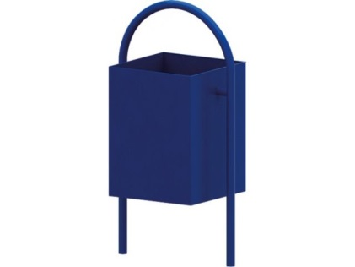 | Урна для мусора  Высота 750мм  Длина 300мм  Ширина 400мм
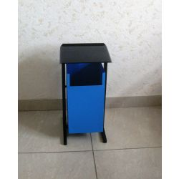 | Урна для мусора  Высота 750мм  Длина 400мм  Ширина 400мм
- Установка скамеек
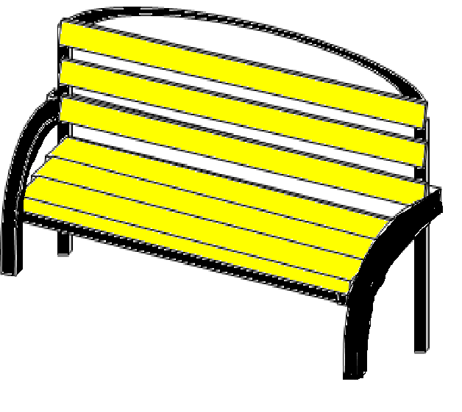 | Скамья  Длина 1800мм  Ширина 550мм  Высота со спинкой 800мм  Высота до сиденья 550мм
- Ремонт элементов освещения дворовых территорий
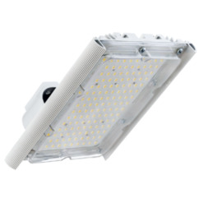 | Светильник светодиодный  Д3000лм 25 вт 500К IP67 0.98 PF 80Ra

Приложение №3

к Подпрограмме 1

Визуализированный перечень образцов элементов благоустройства, предполагаемых к размещению на дворовой территории, входящий в дополнительный перечень работ

Вид работ

Образец | Характеристика
- Оборудование детских и (или) спортивных площадок
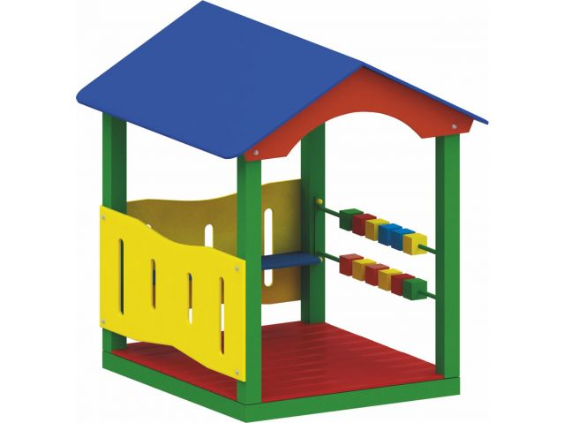 | Домик –беседка  Возраст от 2 лет  Высота 1720мм  Длина 1520мм  Ширина 1520мм
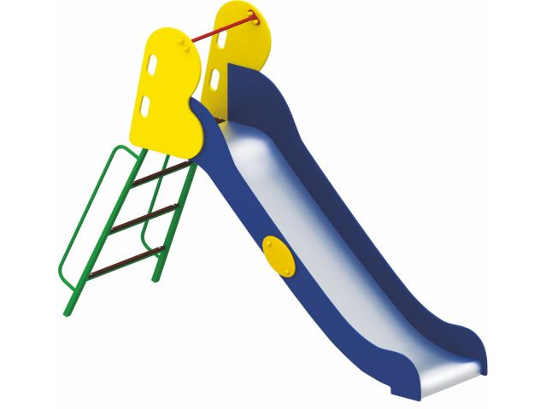 | Горка  Возраст 5-12 лет  Высота 1990мм  Длина 3020мм  Ширина 840мм
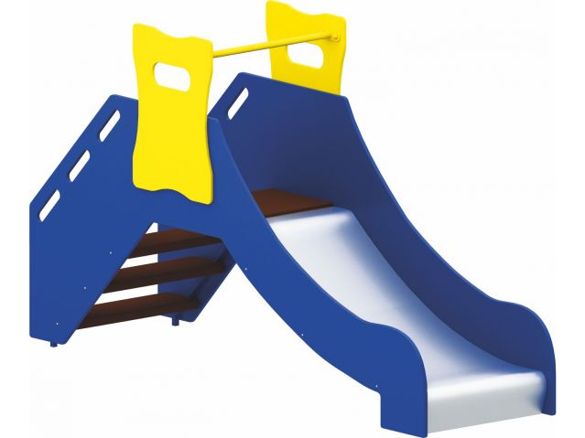 | Горка  Возраст 2-7лет  Высота 1420мм  Длина 2420мм  Ширина 670мм  Высота ската 600мм
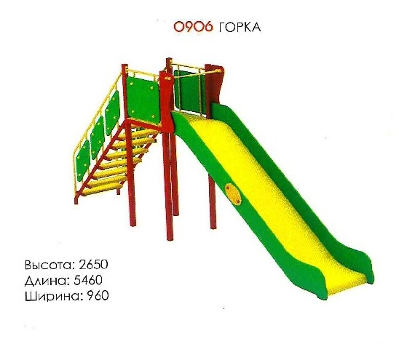 | Горка  Возраст 5-12 лет  Высота 2650мм  Длина 5460мм  Ширина 960мм
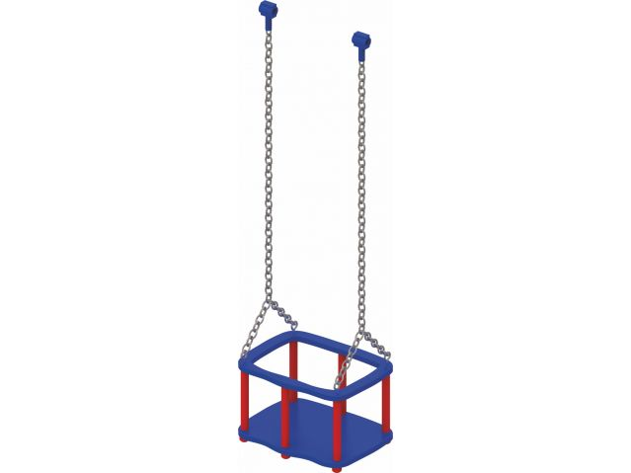 | Подвес-люлька для качели  Возраст 1-3 лет
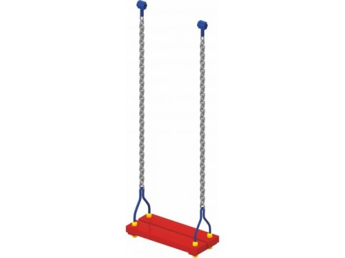 | Подвес для качели  Возраст 3-12 лет
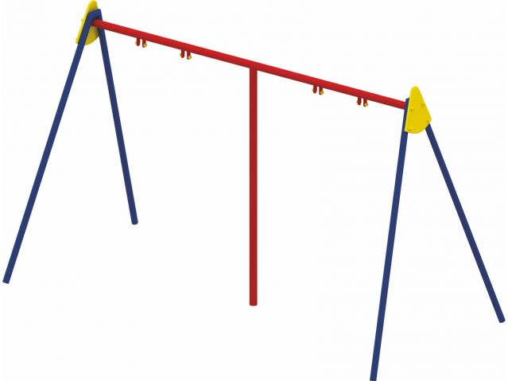 | Качели –двойные  Высота 2040мм  Длина 3520мм  Ширина 1640мм
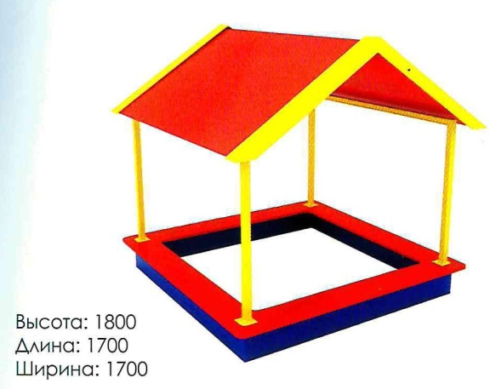 | Песочница с навесом  Возраст от 2 лет  Высота 1800мм  Длина 1990мм  Ширина 1700мм
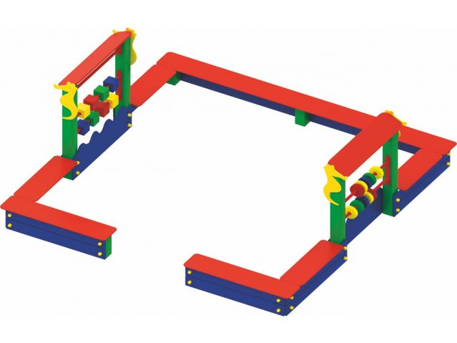 | Песочный комплекс  Возраст от 2 лет  Высота 1400мм  Длина 3000мм  Ширина 300мм
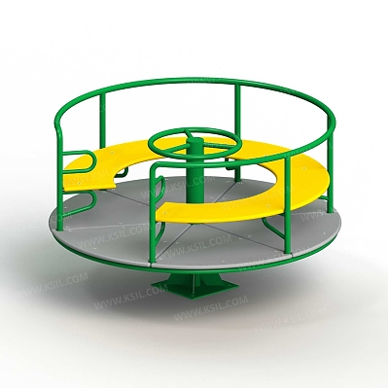 | Карусель с рулем  Диам. 1640мм
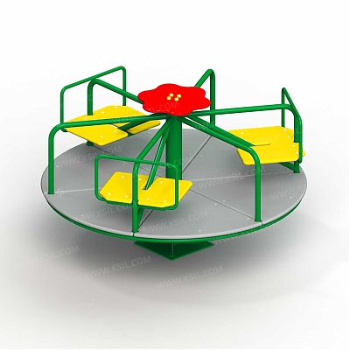 | Карусель с рулем  Диам. 1640мм
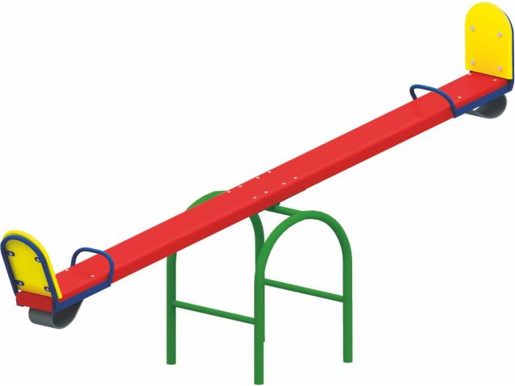 | Качели балансир  Высота 910мм  Длина 2560мм  Ширина 560мм
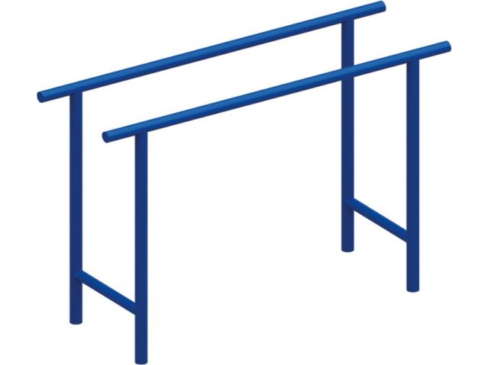 | Брусья гимнастические  Высота 1350мм  Длина 2000мм  Ширина 600мм
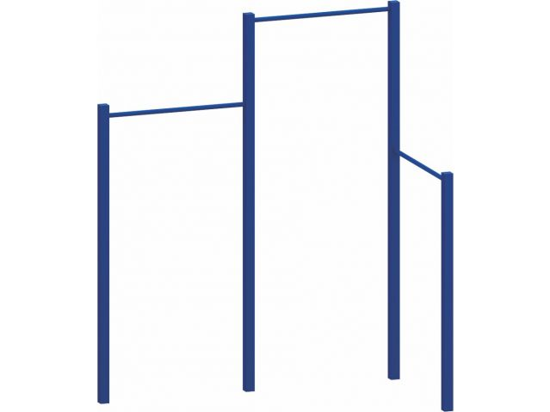 | Турник трехуровневый  Высота 2500мм  Длина 2000мм  Ширина 1000мм
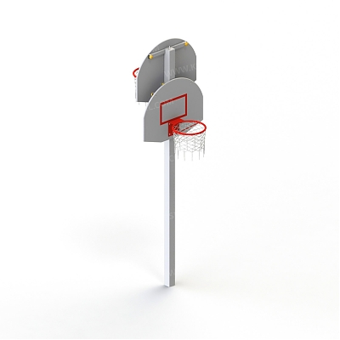 | Стойка баскетбольная комбинированная  Высота 3500мм
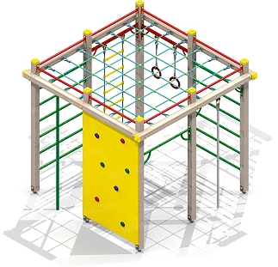 | Детский спортивный комплекс  Высота 2500мм  Длина 2660мм  Ширина 2660мм
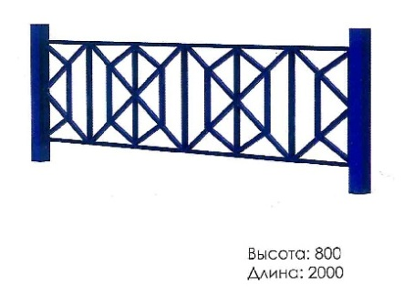 | Ограждение металлическое  Высота 800мм
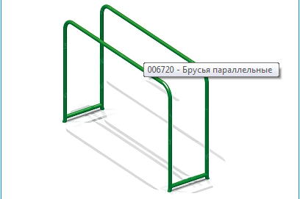 | Брусья параллельные  Высота 1320мм  Длина 2000мм  Ширина 548мм
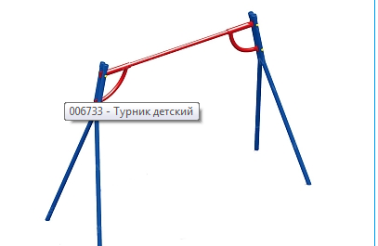 | Турник детский  Высота 2350мм  Длина 2650мм  Ширина 1410мм
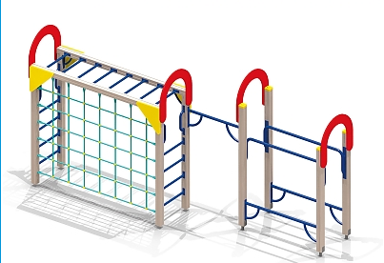 | Стенка с турником и брусьями  Высота 2580мм  Длина 5190мм  Ширина 1550мм
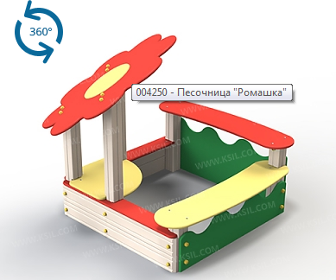 | Песочница «Ромашка»  Высота 1410мм  Длина 1100мм  Ширина 1100мм

Приложение № 4
к подпрограмме 1

Порядок и форма участия заинтересованных лиц в выполнении работ по благоустройству дворовых территорий, порядок аккумулирования средств заинтересованных лиц, направляемых на выполнение дополнительного перечня работ по благоустройству дворовых территорий на 2018-2024 годы

Общие положения

Настоящий Порядок регламентирует процедуру аккумулирования средств заинтересованных лиц, направляемых на выполнение дополнительного перечня работ по благоустройству дворовых территорий муниципального образования «Асиновское городское поселение», механизм контроля за их расходованием, а также устанавливает порядок и формы трудового и (или) финансового участия граждан в выполнении указанных работ.
В целях реализации настоящего Порядка используются следующие понятия:
1) трудовое участие – добровольная безвозмездная трудовая деятельность заинтересованных лиц, имеющая социально полезную направленность, не требующая специальной квалификации и выполняемая в качестве трудового участия заинтересованных лиц при осуществлении видов работ из дополнительного перечня работ по благоустройству дворовых территорий муниципального образования «Асиновское городское поселение»;
2) финансовое участие – финансирование выполнения видов работ из дополнительного перечня работ по благоустройству дворовых территорий городского поселения за счет участия заинтересованных лиц в размере не менее 20 % от общей стоимости соответствующего вида работ.

Порядок и форма участия (трудовое и (или) финансовое)
заинтересованных лиц в выполнении работ

Под формой трудового участия понимается неоплачиваемая трудовая деятельность граждан (организаций, заинтересованных лиц), имеющая социально полезную направленность, не требующая специальной квалификации и организуемая в качестве трудового участия в выполнении дополнительного перечня работ по благоустройству дворовых территорий.
Трудовое участие может быть выражено:
- подготовкой объекта (дворовой территории) к началу работ (земляные работы, снятие старого оборудования, уборка мусора) и другими работами (покраска оборудования, озеленение территории, охрана объекта);
- предоставлением строительных материалов, техники, оборудования, инструмента и т.д.;
- обеспечением благоприятных условий для деятельности подрядной организации, выполняющей работы на объекте, и ее работников.
Условия трудового участия граждан в выполнении дополнительного перечня работ по благоустройству дворовых территорий определяются муниципальным образованием.
Организация трудового участия, осуществляется заинтересованными лицами в соответствии с решением общего собрания собственников помещений в многоквартирном доме, дворовая территория которого подлежит благоустройству, оформленного соответствующим протоколом общего собрания собственников помещений в многоквартирном доме, в объеме не менее установленного муниципальной программой «Формирование современной городской среды муниципального образования «Асиновское городское поселение» на 2018-2024 годы», в случае принятия соответствующего решения органом местного самоуправления Асиновского городского поселения.
Организация трудового участия призвана обеспечить реализацию потребностей в благоустройстве соответствующей дворовой территории, исходя из необходимости и целесообразности организации таких работ.
В качестве документов (материалов), подтверждающих трудовое участие могут быть представлены: отчет подрядной организации о выполнении работ, включающий информацию о проведении мероприятия с трудовым участием граждан; отчет совета многоквартирного дома, лица, управляющего многоквартирным домом о проведении мероприятия с трудовым участием граждан.
При этом рекомендуется в качестве приложения к такому отчету представлять фотоматериалы, видеоматериалы, подтверждающие проведение мероприятия с трудовым участием граждан и размещать указанные материалы в средствах массовой информации, социальных сетях, информационно-телекоммуникационной сети Интернет (далее – сеть Интернет).
Под формой финансового участия понимается доля финансового участия заинтересованных лиц, организаций в выполнении дополнительного перечня работ по благоустройству дворовых территорий, определяемая как процент от стоимости мероприятий по выполнению дополнительного перечня работ по благоустройству дворовой территории.
Организация финансового участия, осуществляется заинтересованными лицами в соответствии с решением общего собрания собственников помещений в многоквартирном доме, дворовая территория которого подлежит благоустройству, оформленного соответствующим протоколом общего собрания собственников помещений в многоквартирном доме в объеме не менее 20% от общей стоимости соответствующего вида работ из дополнительного перечня работ.
В случае принятия решения заинтересованными лицами о финансовом участии в размере более 20%, они вправе предусмотреть направление указанных денежных средств на выполнение дополнительного перечня работ, который будет определен в представленном ими в Общественную комисиию Администрации Асиновского городского поселения по рассмотрению и оценке предложений заинтересованных лиц, осуществлению контроля за реализацией муниципальной программы «Формирование современной городской среды муниципального образования «Асиновское городское поселение» на 2018-2024 годы» дизайн-проекте и локальном сметном расчете.

Условия аккумулирования и расходования средств

В случае если заинтересованными лицами будет предусмотрена форма финансового участия их в выполнении работ по благоустройству дворовой территории (в случае включения заинтересованными лицами в дизайн-проект благоустройства дворовой территории работ, входящих в дополнительный перечень работ по благоустройству дворовых территорий), денежные средства заинтересованных лиц перечисляются на счет, открытый Администрацией Асиновского городского поселения в Управлении Федерального казначейства по Томской области по реквизитам, указанным в соглашении, заключаемым между Администрацией Асиновского городского поселения и заинтересованными лицами, принявшими решение о благоустройстве дворовых территорий.
Администрация Асиновского городского поселения заключает соглашения с заинтересованными лицами, принявшими решение о благоустройстве дворовых территорий, в которых определяются порядок и сумма перечисления денежных средств заинтересованными лицами.
Объем денежных средств, подлежащих перечислению заинтересованными лицами, определяется в соответствии с локальным сметным расчетом, а также исходя из нормативной стоимости (единичных расценок) работ по благоустройству дворовых территорий и объема работ, указанного в дизайн-проекте, и составляет не менее 20% от общей стоимости соответствующего вида работ из дополнительного перечня работ.
Фактический объем денежных средств, подлежащих перечислению заинтересованными лицами, может быть изменен по итогам осуществления закупки товара, работы, услуги в соответствии с положениями Федерального закона от 05.04.2013 № 44-ФЗ «О контрактной системе в сфере закупок товаров, работ, услуг для обеспечения государственных и муниципальных нужд», а также с учетом стоимости фактически выполненных работ.
Перечисление денежных средств заинтересованными лицами осуществляется в течение 10 (десяти) дней со дня подписания соглашения, но не позднее дня начала проведения Администрацией Асиновского городского поселения процедур конкурентных закупок на право выполнения работ по благоустройству дворовой территории.
Ответственность за неисполнение заинтересованными лицами указанного обязательства определяется в заключенном соглашении.
Администрация Асиновского городского поселения обеспечивает учет поступающих от заинтересованных лиц денежных средств в разрезе многоквартирных домов, дворовые территории которых подлежат благоустройству.
Администрация Асиновского городского поселения обеспечивает ежемесячное опубликование на официальном сайте муниципального образования «Асиновское городское поселение» в информационно-телекоммуникационной системе «Интернет» данных о поступивших от заинтересованных лиц денежных средствах в разрезе многоквартирных домов, дворовые территории которых подлежат благоустройству.
Администрация Асиновского городского поселения ежемесячно обеспечивает направление данных о поступивших от заинтересованных лиц денежных средствах в разрезе многоквартирных домов дворовые территории которых подлежат благоустройству, в адрес общественной комиссии Администрации Асиновского городского поселения по рассмотрению и оценке предложений заинтересованных лиц, осуществлению контроля за реализацией муниципальной программы «Формирование современной городской среды муниципального образования «Асиновское городское поселение» на 2018-2024 годы».
Расходование аккумулированных денежных средств заинтересованных лиц осуществляется Администрацией Асиновского городского поселения на финансирование дополнительного перечня работ по благоустройству дворовых территорий, включенного в дизайн-проект благоустройства дворовой территории.
Расходование аккумулированных денежных средств заинтересованных лиц осуществляется в соответствии с условиями соглашения на выполнение работ в разрезе многоквартирных домов, дворовых территории которые подлежат благоустройству.
Администрация Асиновского городского поселения осуществляет перечисление средств заинтересованных лиц на расчетный счет контрагента (поставщика, подрядчика, исполнителя), прошедшего конкурсный отбор на право выполнения работ (оказания услуг, поставки товара) по благоустройству дворовых территорий, в соответствии с условиями заключенного муниципального контракта.
Контроль за целевым расходованием аккумулированных денежных средств заинтересованных лиц осуществляется отделом экономики и финансов Администрации Асиновского городского поселения.
Администрация Асиновского городского поселения обеспечивает возврат аккумулированных денежных средств заинтересованным лицам в срок до 30 декабря текущего года при условии:
- экономии денежных средств, по итогам проведения конкурсных процедур;
- неисполнения работ по благоустройству дворовой территории многоквартирного дома по вине подрядной организации;
- не предоставления заинтересованными лицами доступа к проведению благоустройства на дворовой территории;
- возникновения обстоятельств непреодолимой силы;
- возникновения случаев, предусмотренных действующим законодательством.

Приложение № 5
к подпрограмме 1

Порядок
разработки, обсуждения с заинтересованными лицами и утверждения дизайн-проектов благоустройства дворовых территорий

Настоящий порядок устанавливает процедуру разработки, обсуждения с заинтересованными лицами и утверждения дизайн-проектов благоустройства дворовых территорий, включаемых в Программу (далее соответственно - Порядок, дизайн-проект).
Разработка и утверждение дизайн-проектов обеспечивается Администрацией Асиновского городского поселения и включает следующие этапы:
- осмотр дворовых территорий, предлагаемых к благоустройству, совместно с собственниками помещений в многоквартирных домах, собственниками иных зданий и сооружений, расположенных в границах дворовой территории, подлежащей благоустройству (далее – заинтересованные лица);
- подготовка дизайн-проектов;
- направление дизайн-проектов для обсуждения с представителями заинтересованных лиц;
- согласование дизайн-проектов с представителями заинтересованных лиц.
- утверждение дизайн-проектов общественной комиссией Администрации Асиновского городского поселения по рассмотрению и оценке предложений заинтересованных лиц, осуществлению контроля за реализацией муниципальной программы (далее по тексту Порядка – общественная комиссия).
Дизайн-проекты подготавливаются в отношении дворовых территорий по заявкам, одобренным общественной комиссией для включения в муниципальную программу, в пределах выделенных лимитов бюджетных ассигнований. Дизайн-проект разрабатывается Администрацией Асиновского городского поселения. Заинтересованные лица вправе самостоятельно разработать дизайн-проект и направить его в Администрацию Асиновского городского поселения для обеспечения его обсуждения и утверждения в соответствии с настоящим Порядком.
Содержание дизайн-проекта зависит от вида и состава планируемых работ. Дизайн-проект подготавливается в виде проектно-сметной документации и (или) в упрощенном виде – текстовое и визуальное описание проекта благоустройства, в том числе перечень элементов благоустройства, (визуализированный) предполагаемый к размещению на соответствующей территории. Содержание дизайн-проекта зависит от вида и состава планируемых работ.
Разработка дизайн-проекта осуществляется в соответствии с правилами благоустройства, действующими на территории муниципального образования «Асиновское городское поселение», требованиями Градостроительного кодекса Российской Федерации, а также действующими строительными, санитарными и иными нормами и правилами.
Разработка дизайн-проекта осуществляется с учетом минимальных и дополнительных перечней работ по благоустройству дворовой территории, установленных Порядком предоставления субсидий бюджетам муниципальных образований Томской области на поддержку муниципальных программ формирования современной городской среды, утвержденным постановлением Администрации Томской области от 12.12.2014 № 490а, и утвержденных протоколом общего собрания собственников помещений в многоквартирном доме, в отношении дворовой территории которого разрабатывается дизайн-проект благоустройства.
В целях обсуждения и согласования дизайн-проекта Администрация Асиновского городского поселения уведомляет представителя заинтересованных лиц о готовности дизайн-проекта в течение 2 рабочих дней со дня его изготовления.
Дизайн-проект, согласованный представителем заинтересованных лиц, либо замечания к нему направляются в Администрацию Асиновского городского поселения в срок, не превышающий двух рабочих дней со дня получения уведомления о его изготовлении представителем заинтересованных лиц.
При наличии мотивированных замечаний дизайн-проект корректируется и повторно направляется представителю заинтересованных лиц для согласования в порядке, предусмотренном настоящим Порядком.
В случае не урегулирования замечаний представителя заинтересованных лиц к дизайн-проекту, Администрация Асиновского городского поселения передает дизайн-проект с замечаниями в течение двух рабочих дней со дня их получения в общественную комиссию для проведения обсуждения с участием представителя заинтересованных лиц, которых уведомляет о дате, времени и месте проведения заседания общественной комиссии .
Общественная комиссия рассматривает замечания к дизайн-проекту и принимает решение по представленным замечаниям о корректировке или об отказе в корректировке дизайн-проекта.
Администрация Асиновского городского поселения с учетом решения общественной комиссии направляет дизайн-проект представителю заинтересованных лиц для согласования. Представитель заинтересованных лиц в срок, не превышающий двух рабочих дней со дня получения, согласовывает дизайн-проект.
В случае, если в установленные настоящим Порядком сроки дизайн-проект не согласован представителем заинтересованных лиц, дворовая территория многоквартирного дома не подлежит включению в муниципальную программу.
В случае отсутствия замечаний к разработанному дизайн-проекту факт его согласования с заинтересованными лицами подтверждается соответствующей отметкой и подписью представителя заинтересованных лиц.
Дизайн-проект в течение двух рабочих дней со дня согласования с представителями заинтересованных лиц рассматривается и утверждается общественной комиссией. Решение об утверждении дизайн-проекта оформляется в виде протокола заседания комиссии.

Условие о проведении мероприятий по благоустройству дворовых и общественных территорий с учетом необходимости обеспечения физической, пространственной и информационной доступности зданий, сооружений, дворовых и общественных территорий для инвалидов и других маломобильных групп населения

Обязательным условием при проведении работ по благоустройству дворовых территорий и общественного пространства является выполнение мероприятий, направленных на обеспечения доступности данных территорий для инвалидов и других маломобильных групп населения.
В целях создания комфортных условий обеспечения физической, пространственной и информационной доступности для инвалидов и других маломобильных групп населения работы будут проведены в соответствии со статьей 15 Федерального закона от 24 ноября 1995 года № 181-ФЗ «О социальной защите инвалидов в Российской Федерации», СП 59.13330.2016. Свод правил. Доступность зданий и сооружений для маломобильных групп населения. Актуализированная редакция СНиП 35-01-2001», правилами благоустройства, действующими на территории муниципального образования «Асиновское городское поселение», Градостроительным кодексом Российской Федерации.

Приложение № 6
к подпрограмме 1

Перечень дворовых территорий для включения в муниципальную программу «Формирование современной городской среды муниципального образования «Асиновское городское поселение» на 2018-2024 годы

№ | Наименование субъекта РФ | Наименование муниципального района | Наименование поселения | Населенный пункт | Адрес дворовой территории
1 | Томская область | Асиновский район | Асиновское городское поселение | г. Асино | ул. АВПУ, 2 (2 этап)
2 | Томская область | Асиновский район | Асиновское городское поселение | г. Асино | ул. им. Ивана Черных, 18 (2 этап)
3 | Томская область | Асиновский район | Асиновское городское поселение | г. Асино | ул. Транспортная, 1 (2 тап)
4 | Томская область | Асиновский район | Асиновское городское поселение | г. Асино | ул. имени Ленина, 31 (2 этап)
5 | Томская область | Асиновский район | Асиновское городское поселение | г. Асино | ул. Станционная, 32 (2 этап)
6 | Томская область | Асиновский район | Асиновское городское поселение | г. Асино | ул. АВПУ 27/2
7 | Томская область | Асиновский район | Асиновское городское поселение | г. Асино | ул. Стадионная 45
8 | Томская область | Асиновский район | Асиновское городское поселение | г. Асино | ул. имени Ленина, 135, ул. имени Ленина, 137
9 | Томская область | Асиновский район | Асиновское городское поселение | г. Асино | ул. Станционная, 11
10 | Томская область | Асиновский район | Асиновское городское поселение | г. Асино | ул. имени В. В. Липатова, 36
11 | Томская область | Асиновский район | Асиновское городское поселение | г. Асино | ул. Мичурина, 3
12 | Томская область | Асиновский район | Асиновское городское поселение | г. Асино | ул. имени Ленина, 88
13 | Томская область | Асиновский район | Асиновское городское поселение | г. Асино | ул. Станционная, 52
14 | Томская область | Асиновский район | Асиновское городское поселение | г. Асино | ул. им. Чернышевского, 15
15 | Томская область | Асиновский район | Асиновское городское поселение | г. Асино | ул. Партизанская, 81/1
16 | Томская область | Асиновский район | Асиновское городское поселение | г. Асино | ул. имени Ленина, 2
17 | Томская область | Асиновский район | Асиновское городское поселение | г. Асино | ул. им. Чернышевского, 13
18 | Томская область | Асиновский район | Асиновское городское поселение | г. Асино | ул. имени Ленина 45
19 | Томская область | Асиновский район | Асиновское городское поселение | г. Асино | ул. имени Ленина 47
20 | Томская область | Асиновский район | Асиновское городское поселение | г. Асино | ул. имени Ленина 129/в
21 | Томская область | Асиновский район | Асиновское городское поселение | г. Асино | ул. имени Ленина 130
22 | Томская область | Асиновский район | Асиновское городское поселение | г. Асино | ул. Сентябрьская 48
23 | Томская область | Асиновский район | Асиновское городское поселение | г. Асино | ул. Строителей 3
24 | Томская область | Асиновский район | Асиновское городское поселение | г. Асино | ул. Строителей 5
25 | Томская область | Асиновский район | Асиновское городское поселение | г. Асино | Ул. Центральная 1/а
26 | Томская область | Асиновский район | Асиновское городское поселение | г. Асино | ул. им. Чернышевского 4/1
27 | Томская область | Асиновский район | Асиновское городское поселение | г. Асино | ул. им. Чернышевского 6/а
28 | Томская область | Асиновский район | Асиновское городское поселение | г. Асино | ул. им. Чернышевского 17
29 | Томская область | Асиновский район | Асиновское городское поселение | г. Асино | пер. Электрический, 2
30 | Томская область | Асиновский район | Асиновское городское поселение | г. Асино | ул. АВПУ, 23
31 | Томская область | Асиновский район | Асиновское городское поселение | г. Асино | ул. АВПУ, 25
32 | Томская область | Асиновский район | Асиновское городское поселение | г. Асино | ул. Ивана Буева, 36
33 | Томская область | Асиновский район | Асиновское городское поселение | г. Асино | ул. Ивана Буева, 40
34 | Томская область | Асиновский район | Асиновское городское поселение | г. Асино | ул. им. Гончарова, 3
35 | Томская область | Асиновский район | Асиновское городское поселение | г. Асино | ул. им. Крупской, 17
36 | Томская область | Асиновский район | Асиновское городское поселение | г. Асино | ул. им. Крупской, 23
37 | Томская область | Асиновский район | Асиновское городское поселение | г. Асино | ул. имени Ленина, 1
38 | Томская область | Асиновский район | Асиновское городское поселение | г. Асино | ул. имени Ленина, 50
39 | Томская область | Асиновский район | Асиновское городское поселение | г. Асино | ул. имени В.В. Липатова 25
40 | Томская область | Асиновский район | Асиновское городское поселение | г. Асино | ул. имени Ленина, 3
41 | Томская область | Асиновский район | Асиновское городское поселение | г. Асино | ул. имени Ленина, 4
42 | Томская область | Асиновский район | Асиновское городское поселение | г. Асино | ул. Войкова, 80
43 | Томская область | Асиновский район | Асиновское городское поселение | г. Асино | ул. АВПУ, 29
44 | Томская область | Асиновский район | Асиновское городское поселение | г. Асино | ул. им. Гончарова, 156
45 | Томская область | Асиновский район | Асиновское городское поселение | г. Асино | ул. Ивана Буева, 62
46 | Томская область | Асиновский район | Асиновское городское поселение | г. Асино | ул. имени Ленина 30
47 | Томская область | Асиновский район | Асиновское городское поселение | г. Асино | ул. имени Ленина 32
48 | Томская область | Асиновский район | Асиновское городское поселение | г. Асино | ул. имени Ленина 91
49 | Томская область | Асиновский район | Асиновское городское поселение | г. Асино | ул. Льва Толстого 63
50 | Томская область | Асиновский район | Асиновское городское поселение | г. Асино | ул. Партизанская 45
51 | Томская область | Асиновский район | Асиновское городское поселение | г. Асино | ул. имени Ленина, 8
52 | Томская область | Асиновский район | Асиновское городское поселение | г. Асино | ул. Стадионная, 22
53 | Томская область | Асиновский район | Асиновское городское поселение | г. Асино | ул. имени Ленина, 92
54 | Томская область | Асиновский район | Асиновское городское поселение | г. Асино | ул. Рабочая, 103
56 | Томская область | Асиновский район | Асиновское городское поселение | г. Асино | ул. Сельская, 33/б
57 | Томская область | Асиновский район | Асиновское городское поселение | г. Асино | ул. Сельская, 42
58 | Томская область | Асиновский район | Асиновское городское поселение | г. Асино | ул. Сельская, 46
59 | Томская область | Асиновский район | Асиновское городское поселение | г. Асино | ул. имени Ленина, 55
60 | Томская область | Асиновский район | Асиновское городское поселение | г. Асино | ул. Сельская, 53
61 | Томская область | Асиновский район | Асиновское городское поселение | г. Асино | ул. Стадионная, 20/а
62 | Томская область | Асиновский район | Асиновское городское поселение | г. Асино | ул. Стадионная, 23/а
63 | Томская область | Асиновский район | Асиновское городское поселение | г. Асино | ул. Станционная, 56
64 | Томская область | Асиновский район | Асиновское городское поселение | г. Асино | ул. Сельская, 49
65 | Томская область | Асиновский район | Асиновское городское поселение | г. Асино | ул. Рабочая, 104
66 | Томская область | Асиновский район | Асиновское городское поселение | г. Асино | ул. Шевченко, 2
67 | Томская область | Асиновский район | Асиновское городское поселение | г. Асино | пер. Электрический, 14
68 | Томская область | Асиновский район | Асиновское городское поселение | г. Асино | ул. Ивана Буева, 24
69 | Томская область | Асиновский район | Асиновское городское поселение | г. Асино | ул. имени Ленина, 81
70 | Томская область | Асиновский район | Асиновское городское поселение | г. Асино | ул. имени Ленина, 14
71 | Томская область | Асиновский район | Асиновское городское поселение | г. Асино | ул. имени Ленина,50
72 | Томская область | Асиновский район | Асиновское городское поселение | г. Асино | ул. имени Ленина, 23
73 | Томская область | Асиновский район | Асиновское городское поселение | г. Асино | ул. имени Ленина, 71
74 | Томская область | Асиновский район | Асиновское городское поселение | г. Асино | ул. Льва Толстого, 45
75 | Томская область | Асиновский район | Асиновское городское поселение | г. Асино | ул. им. Щорса, 41
76 | Томская область | Асиновский район | Асиновское городское поселение | г. Асино | ул. имени Ленина,33
77 | Томская область | Асиновский район | Асиновское городское поселение | г. Асино | ул. Павлика Морозова, 5
78 | Томская область | Асиновский район | Асиновское городское поселение | г. Асино | ул. Партизанская, 68
79 | Томская область | Асиновский район | Асиновское городское поселение | г. Асино | ул. Центральная, 7
80 | Томская область | Асиновский район | Асиновское городское поселение | г. Асино | ул. им. 370 Стрелковой Дивизии, 28/1
81 | Томская область | Асиновский район | Асиновское городское поселение | г. Асино | ул. Ивана Буева, 60
82 | Томская область | Асиновский район | Асиновское городское поселение | г. Асино | ул. им. Ю. Гагарина, 3
83 | Томская область | Асиновский район | Асиновское городское поселение | г. Асино | ул. им. Ю.Гагарина, 8
84 | Томская область | Асиновский район | Асиновское городское поселение | г. Асино | ул. имени Ленина, 88а
85 | Томская область | Асиновский район | Асиновское городское поселение | г. Асино | ул. Строителей, 9
86 | Томская область | Асиновский район | Асиновское городское поселение | г. Асино | ул. Центральная, 6
87 | Томская область | Асиновский район | Асиновское городское поселение | г. Асино | ул. Центральная, 9
88 | Томская область | Асиновский район | Асиновское городское поселение | г. Асино | ул. им. 370 Стрелковой дивизии, 41
89 | Томская область | Асиновский район | Асиновское городское поселение | г. Асино | ул. имени В.В. Липатова, 34
90 | Томская область | Асиновский район | Асиновское городское поселение | г. Асино | ул. имени Ленина, 92
91 | Томская область | Асиновский район | Асиновское городское поселение | г. Асино | ул. им. Кирова, 16
92 | Томская область | Асиновский район | Асиновское городское поселение | г. Асино | ул. им. Олега . Кошевого, 1/а
93 | Томская область | Асиновский район | Асиновское городское поселение | г. Асино | ул. Куйбышева, 6
94 | Томская область | Асиновский район | Асиновское городское поселение | г. Асино | ул. Лесная, 39
95 | Томская область | Асиновский район | Асиновское городское поселение | г. Асино | ул. Лесозаводская, 24
96 | Томская область | Асиновский район | Асиновское городское поселение | г. Асино | ул. Лесозаводская, 28
97 | Томская область | Асиновский район | Асиновское городское поселение | г. Асино | ул. Лесозаводская, 29
98 | Томская область | Асиновский район | Асиновское городское поселение | г. Асино | ул. Льва Толстого, 47
99 | Томская область | Асиновский район | Асиновское городское поселение | г. Асино | ул. им. Матросова, 1
100 | Томская область | Асиновский район | Асиновское городское поселение | г. Асино | ул. им. Матросова, 10
101 | Томская область | Асиновский район | Асиновское городское поселение | г. Асино | ул. Мирная, 45
102 | Томская область | Асиновский район | Асиновское городское поселение | г. Асино | ул. Партизанская, 70
103 | Томская область | Асиновский район | Асиновское городское поселение | г. Асино | ул. Партизанская ,81/1
104 | Томская область | Асиновский район | Асиновское городское поселение | г. Асино | ул. Партизанская, 40
105 | Томская область | Асиновский район | Асиновское городское поселение | г. Асино | ул. Сельская, 44/а
106 | Томская область | Асиновский район | Асиновское городское поселение | г. Асино | ул. Тельмана, 38
107 | Томская область | Асиновский район | Асиновское городское поселение | г. Асино | ул. им. Шевченко, 6
108 | Томская область | Асиновский район | Асиновское городское поселение | г. Асино | ул. им. Шевченко, 5
109 | Томская область | Асиновский район | Асиновское городское поселение | г. Асино | ул. имени В.В. Липатова, 6
110 | Томская область | Асиновский район | Асиновское городское поселение | г. Асино | ул. 9 Мая, 62а
111 | Томская область | Асиновский район | Асиновское городское поселение | г. Асино | ул. 9 Мая, 62
112 | Томская область | Асиновский район | Асиновское городское поселение | г. Асино | ул. 9 Мая, 64
113 | Томская область | Асиновский район | Асиновское городское поселение | г. Асино | ул. 9 Мая, 70
114 | Томская область | Асиновский район | Асиновское городское поселение | г. Асино | ул. им. 370 Стрелковой дивизии,28
115 | Томская область | Асиновский район | Асиновское городское поселение | г. Асино | ул. им. 370 Стрелковой дивизии, 34
116 | Томская область | Асиновский район | Асиновское городское поселение | г. Асино | ул. им. 370 Стрелковой дивизии,40
117 | Томская область | Асиновский район | Асиновское городское поселение | г. Асино | ул. им. 370 Стрелковой дивизии, 52
118 | Томская область | Асиновский район | Асиновское городское поселение | г. Асино | ул. АВПУ, 6
119 | Томская область | Асиновский район | Асиновское городское поселение | г. Асино | ул. АВПУ, 14
120 | Томская область | Асиновский район | Асиновское городское поселение | г. Асино | ул. АВПУ, 31
121 | Томская область | Асиновский район | Асиновское городское поселение | г. Асино | ул. АВПУ,27
122 | Томская область | Асиновский район | Асиновское городское поселение | г. Асино | ул. АВПУ, 29/1
123 | Томская область | Асиновский район | Асиновское городское поселение | г. Асино | ул. Боровая, 6
124 | Томская область | Асиновский район | Асиновское городское поселение | г. Асино | ул. Ивана Буева, 12
125 | Томская область | Асиновский район | Асиновское городское поселение | г. Асино | ул. им. 370 Стрелковой дивизии, 26/1
126 | Томская область | Асиновский район | Асиновское городское поселение | г. Асино | ул. им. Ивана Черных, 14
127 | Томская область | Асиновский район | Асиновское городское поселение | г. Асино | ул. им. Крупской, 16/б
128 | Томская область | Асиновский район | Асиновское городское поселение | г. Асино | ул. им. Крупской, 18

Приложение № 7
к подпрограмме 1

Адресный перечень объектов недвижимого имущества и земельных участков, находящихся в собственности юридических лиц и индивидуальных предпринимателей которые подлежат благоустройству не позднее последнего года реализации программы «Формирование современной городской среды территории муниципального образования «Асиновское городское поселение» на 2018-2024 годы» за счет средств указанных лиц в соответствии с требованиями, утвержденными правилами благоустройства территории муниципального образования «Асиновское городское поселение»

№ | Наименование территории | Адрес территории
1 | ОАО "Автомобилист". | Томская область, Асиновский район, г Асино, ул. Ивана Буева, д 76
2 | ООО "ЛесТур". | Томская область, Асиновский район, г Асино, ул. имени Ленина, 127/4
3 | ООО "ЛК_ЛЕС". | Томская область, Асиновский район, г Асино, ул. Линейная, 66
4 | ИП Панков В.С. | Томская область, Асиновский район, г Асино, ул. Мичурина, 1/6
5 | ИП Лешкова Л.И | Томская область, Асиновский район, г Асино, ул. Мичурина, 1/6а
6 | ООО "Север".. | Томская область, Асиновский район, г Асино, ул. Первомайская, 11
7 | ООО "Буратино" | Томская область, Асиновский район, г Асино, ул. Первомайская, 11/17
8 | ООО "Нурсиблес" | Томская область, Асиновский район, г Асино, ул. Ивана Буева, д 79
9 | ООО "Алишер-Т" | Томская область, Асиновский район, г Асино, ул. им. Тимирязева, 15/3
10 | ООО "Грин ВУД | Томская область, Асиновский район, г Асино, пос. Причулымский,  ул. Свободы, 1а/3
11 | ИП Старобахин Г. В. | Томская область, Асиновский район, г Асино, ул. Дальняя, 25
12 | ООО "Маркор Юань Дун-ЛЕС". | Томская область, Асиновский район, г Асино, ул. Строителей, 4
13 | ООО "Компания Межа" | Томская область, Асиновский район, г Асино, ул. Первомайская, 11/24
14 | ООО "Асинолесэкспорт". | Томская область, Асиновский район, г Асино, ул. Строительная, 1
15 | Магазин «Горячий хлеб» | Томская область, Асиновский район, г Асино, ул. Льва Толстого, 14а
16 | Магазин «Елена» | Томская область, Асиновский район, г Асино, ул. им. 370 Стрелковой, 35
17 | Магазин «Леончик» | Томская область, Асиновский район, г Асино, ул. имени Ленина, 129
18 | Магазин «Гульнара» | Томская область, Асиновский район, г Асино, ул. имени Ленина, 156
19 | Магазин «Прикид» | Томская область, Асиновский район, г Асино, ул. имени Ленина, 48
20 | Магазин «Продукты» | Томская область, Асиновский район, г Асино, ул. Партизанская, 84
21 | Магазин «Продукты» | Томская область, Асиновский район, г Асино, ул. Николая Довгалюка, 66
22 | Магазин «Ткани» | Томская область, Асиновский район, г Асино, ул. имени Ленина, 44
23 | Магазин «Уют» | Томская область, Асиновский район, г Асино, ул. Ивана Буева, 7
24 | Магазин «Петровский» | Томская область, Асиновский район, г Асино, пер. Мостовой, 2
25 | Магазин «Вега» | Томская область, Асиновский район, г Асино, ул. Лесозаводская, 9
26 | Магазин «Олимпик» | Томская область, Асиновский район, г Асино, ул. Ивана Буева, 15б
27 | Магазин «Василек» | Томская область, Асиновский район, г Асино, пер. Сибирский, 1
28 | Магазин «Ника» | Томская область, Асиновский район, г Асино, ул. имени Ленина, 132а
29 | Магазин «Межениновская птиценфабрика» | Томская область, Асиновский район, г Асино, ул. Тельмана, 40
30 | Магазин «Войковский» | Томская область, Асиновский район, г Асино, ул. им. 370 Стрелковой дивизии, 24
31 | Магазин «Руслан» | Томская область, Асиновский район, г Асино, ул. им. Гончарова, 172
32 | Магазин «Фрут Сити» | Томская область, Асиновский район, г Асино, ул. им. 370 Стрелковой дивизии, 44
33 | Магазин «Роман» | Томская область, Асиновский район, г Асино, ул. им. Челюскина, 37
34 | Магазин «Удачный» | Томская область, Асиновский район, г Асино, ул. им. Гончарова,113а
35 | Магазин «Рыбный Мир» | Томская область, Асиновский район, г Асино, ул. имени Ленина, 18
36 | Магазин «Мебель на Боровой» | Томская область, Асиновский район, г Асино, ул. Боровая, 16
37 | Магазин «Бистро» | Томская область, Асиновский район, г Асино, ул. 9 Мая, 70а
38 | Кафе «Элит» | Томская область, Асиновский район, г Асино, ул. Садовая, 2
39 | Кафе «Перекресток» | Томская область, Асиновский район, г Асино, ул. им. Д Фурманова, 122
40 | Столовая «Лесная» | Томская область, Асиновский район, г Асино, ул. им. Куйбышева, 1
41 | Магазин «Горячий хлеб» | Томская область, Асиновский район, г Асино, ул. Тельмана, 25
42 | Магазин «Ютовый» | Томская область, Асиновский район, г Асино, пер. Электрический, 1
43 | Магазин «Огонек» | Томская область, Асиновский район, г Асино, ул. Партизанская, 60
44 | Магазин «Хозяюшка» | Томская область, Асиновский район, г Асино, ул. им. Гончарова, 163
45 | Магазин «Олимп» | Томская область, Асиновский район, г Асино, ул. им. Крупской
46 | Магазин «Парус» | Томская область, Асиновский район, г Асино, ул. имени Ленина, 52
47 | Магазин «Солнечный» | Томская область, Асиновский район, г Асино, ул. им. 370 Стрелковой дивизии, 28а
48 | Магазин «Глиос» | Томская область, Асиновский район, г Асино, ул. Свободы, 38
49 | Магазин «Спектр» | Томская область, Асиновский район, г Асино, ул. им. Гончарова, 61
50 | Магазин «Народный» | Томская область, Асиновский район, г Асино, ул. Трудовая, 1
51 | Магазин «Ярче» | Томская область, Асиновский район, г Асино, ул. имени Ленина, 68
52 | Магазин «Мария-ра» | Томская область, Асиновский район, г Асино, ул. им. Ю. Гагарина, 9
53 | Магазин «Мария-ра» | Томская область, Асиновский район, г Асино, ул. имени Ленина, 78
54 | Магазин «Хозтовары» | Томская область, Асиновский район, г Асино, ул. Ивана Буева, 10
55 | Магазин «Хозяин» | Томская область, Асиновский район, г Асино, ул. Советская, 46
56 | Магазин «Одежда» | Томская область, Асиновский район, г Асино, ул. Советская, 44
57 | Магазин «Продукты» | Томская область, Асиновский район, г Асино, ул. им. Д. Фурманова, 126
58 | Магазин «Продукты» | Томская область, Асиновский район, г Асино, ул. им. С. Лазо, 2
59 | Асиновский хлебокомбинат | Томская область, Асиновский район, г Асино, ул. Ивана Буева, 63
60 | Магазин «Продукты» | Томская область, Асиновский район, г Асино, ул. имени Ленина, 86
61 | Магазин «Продукты» | Томская область, Асиновский район, г Асино, ул. им. Чернышевского, 6б
62 | Магазин «Продукты» | Томская область, Асиновский район, г Асино, ул. имени Ленина, 120а
63 | Магазин «Продукты» | Томская область, Асиновский район, г Асино, упер. Широкий, 24а
64 | Магазин «Продукты» | Томская область, Асиновский район, г Асино, ул. имени Ленина, 130а
65 | Магазин «Продукты» | Томская область, Асиновский район, г Асино, ул. Тельмана, 27б
66 | Магазин «Хлеб» | Томская область, Асиновский район, г Асино, ул. имени Ленина, 30а
67 | Магазин «Вояж» | Томская область, Асиновский район, г Асино, ул. Станционная, 16
68 | Магазин «Сантэл» | Томская область, Асиновский район, г Асино, ул. Проектная, 24
69 | Магазин « Autoland» | Томская область, Асиновский район, г Асино, ул. им. Гагарина, 12
70 | Магазин «Гараж» | Томская область, Асиновский район, г Асино, ул. 9 Мая, 97
71 | ЗАО «Сибирское пиво» | Томская область, Асиновский район, г Асино, ул. Челюскина, 17
72 | Магазин «Бытовая техника» | Томская область, Асиновский район, г Асино, ул. Советская, 40
73 | Магазин «Магнит» | Томская область, Асиновский район, г Асино, ул. имени Ленина, 72
74 | Магазин «Светофор» | Томская область, Асиновский район, г Асино, ул. Сельская, 36
75 | Евроконтакт | Томская область, Асиновский район, г Асино, ул. Боровая, 1/4
76 | Автосервис «У Бороды» | Томская область, Асиновский район, г Асино, ул. имени Ленина, 57
77 | Автомойка «Вираж» | Томская область, Асиновский район, г Асино, ул. Станционная, 19

